|  |
| --- |
| **TRƯỜNG ĐẠI HỌC ĐÀ LẠT**  **KHOA CÔNG NGHỆ THÔNG TIN**  ❧❀❧    **BÁO CÁO KẾT QUẢ THỰC TẬP NGHỀ NGHIỆP**  **NIÊN KHÓA: 2023-2024**  **HỆ: ĐẠI HỌC**  **Mã số sinh viên: 2011438**  **Họ và tên sinh viên: Hoàng Ngọc Minh Thắng** |

**TRƯỜNG ĐẠI HỌC ĐÀ LẠT**

**KHOA CÔNG NGHỆ THÔNG TIN**

**BÁO CÁO**

**KẾT QUẢ THỰC TẬP NGHỀ NGHIỆP**

**NIÊN KHÓA: 2023 – 2024**

**HỆ: ĐẠI HỌC**

**Mã số sinh viên: 2011438**

**Họ và tên sinh viên: Hoàng Ngọc Minh Thắng**

|  |  |
| --- | --- |
| **NHẬN XÉT CỦA GIÁO VIÊN HƯỚNG DẪN** | |
|  | Đà Lạt, ngày ….. tháng …… năm ……  Giáo viên hướng dẫn  [Ký tên và ghi rõ họ tên] |
|  |  |
|  |  |
|  |  |

**LỜI CẢM ƠN**

Khoảng thời gian bốn năm là sinh viên của trường Đại học Đà Lạt, bản thân em đã tích lũy và học hỏi được rất nhiều kiến thức và kinh nghiệm cho bản thân. Nhờ đó mà qua 3 tháng thực tập tuy ngắn nhưng em đã vận dụng được rút nhiều kiến thức được học tại trường vào trong công việc và học thêm được rất nhiều kiến thức mới từ công ty dể có một nền tảng vững chắc để đi làm sau khi ra trường.

Tuy rằng lúc thực tập có gặp nhiều khó khăn nhưng cũng may mắn các khó khăn đó đều đã được các nhân sự ở công ty giúp đỡ, quan tâm, chỉ bảo để em có thể rút ra được nhiều bài học quý giá và hoàn thiện được bản thân, lắp đầy những thiếu sót đề mà bản thân em có thể tự tin và bước tiếp trên con đường của mình.

Em xin chân thành cảm ơn tới các thầy cô khoa Công nghệ thông tin của trường Đại học Đà Lạt đã luôn tạo điều kiện tốt nhất để em được có cơ hội thực tập và hoàn thành kế hoạch thực tập của mình. Và em cũng xin gửi lời cảm ơn chân thành nhất đến tập thể, các anh, các chị tại Công ty TNHH Đầu tư và Phát triển Công nghệ Song Phương chi nhánh Đà Lạt đã luôn tạo điều kiện và hỗ trợ em trong suốt quá trình thực tập để tôi có thể vững chãi, mạnh mẽ và tự tin hơn bao giờ hết.

Em xin chân thành cảm ơn!

Đà Lạt, ngày tháng 05 năm 2024

Sinh viên thực hiện

Hoàng Ngọc Minh Thắng

Trường Đại học Đà Lạt

Khoa Công nghệ Thông tin

**ĐỀ CƯƠNG THỰC TẬP NGHỀ NGHIỆP**

**Học kỳ II Năm học 2023 - 2024**

**\*\*\*\*\*\*\*\*\*\*\*\*\*\*\*\*\*\*\*\***

**Thông tin sinh viên:**

Họ tên SV: Hoàng Ngọc Minh Thắng MSSV: 2011438

Lớp: CTK44A Khóa học: K44 Khoa: Công nghệ Thông tin

Email: 2011438@dlu.edu.vn Số điện thoại: 0911095876

**Thông tin thực tập:**

Tên công ty thực tập: Công ty TNHH Đầu Tư và Phát Triển Công Nghệ Song Phương

Địa chỉ: 47C Phù Đổng Thiên Vương, P8, Tp.Đà Lạt, T.Lâm Đồng

Số điện thoại: 02633999979

Họ tên cán bộ trực tiếp hướng dẫn tại công ty: Nguyễn Thị Thùy Trang

Email: [songphuong.vndl@gmail.com](mailto:songphuong.vndl@gmail.com) Số điện thoại: 02633999979

Giảng viên hướng dẫn tại trường: Ths.Vũ Minh Quan

1. **MỤC ĐÍCH:**

* Giúp sinh viên tiếp xúc với môi trường làm việc thực tế tại doanh nghiệp, hình thành tác phong làm việc theo văn hóa công ty. Từ đó giúp sinh viên định hướng phát triển nghề nghiệp trong tương lai
* Tạo điều kiện cho sinh viên vận dụng kiến thức được học vào thực tế.
* Sinh viên tham gia vào hoạt động thực tế của công ty, học hỏi, quan sát và hoàn thành báo cáo thực tập.

1. **NỘI DUNG CÔNG VIỆC THỰC TẬP ĐƯỢC PHÂN CÔNG**

* Học cách thực hiện những công việc chuyên môn theo quy trình của công ty.
* Thi công hệ thống phòng game, hệ thống tin học văn phòng, hệ thống camera,…
* Học và thực hành một số công việc chuyên môn dưới sự hướng dẫn và giám sát của kĩ thuật viên chính của công ty.
* Một số công việc khác theo sự sắp xếp của cán bộ hướng dẫn.

1. **THỜI GIAN BIỂU THỰC TẬP TẠI CÔNG TY:**

|  |  |  |  |
| --- | --- | --- | --- |
| **STT** | **CÔNG VIỆC THỰC HIỆN** | **THỜI GIAN THỰC HIỆN** | **KẾT QUẢ** |
| **1** | Học tập nội quy công ty, quy trình 5s, học sơ đồ website của công ty | 26/02/2024 – 4/3/2024 | **Hoàn tất** |
| **2** | Học quy trình lắp ráp camera, lắp máy, cách bấm đầu mạng,… | 4/3/2024 – 11/3/2024 | **Hoàn tất** |
| **3** | * Thực hành lắp ráp hệ thống camera, lắp máy tính, bấm đầu mạng dưới sự hướng dẫn và giám sát của kĩ thuật viên chính của công ty. * Thực hiện các công việc theo sự sắp xếp của cán bộ hướng dẫn. | 27/02/2024 – 18/5/2024 | **Hoàn tất** |

1. **DỰ KIẾN KẾT QUẢ ĐẠT ĐƯỢC**

* Nắm vững những kiến thức chuyên môn đã được học.
* Thích nghi tốt với môi trường tại công ty.
* Trau dồi kiến thức và được học hỏi thêm những kiến thức ngoài thực tế.

*Đà Lạt, ngày tháng 05 năm 2024.*

Cán bộ hướng dẫn Sinh viên thực hiện

*(Ký, ghi rõ họ tên) (Ký, ghi rõ họ tên)*

**Trang Thang**

Nguyễn Thị Thùy Trang Hoàng Ngọc Minh Thắng

**ĐÁNH GIÁ CỦA KHOA CÔNG NGHỆ THÔNG TIN**

1. Thái độ tác phong trong thời gian thực tập:

………………………………………………………………………………………..

………………………………………………………………………………………..

………………………………………………………………………………………..

2. Kiến thức chuyên môn:

………………………………………………………………………………………..

………………………………………………………………………………………..

………………………………………………………………………………………..

3. Nhận thức thực tế:

………………………………………………………………………………………..

………………………………………………………………………………………..

………………………………………………………………………………………..

4. Đánh giá khác:

………………………………………………………………………………………..

………………………………………………………………………………………..

………………………………………………………………………………………..

5. Đánh giá chung kết quả thực tập:

………………………………………………………………………………………..

………………………………………………………………………………………..

………………………………………………………………………………………..

Đà Lạt, ngày ….. tháng …… năm ……

Khoa Công nghệ Thông tin

**MỤC LỤC**

**CHƯƠNG I: NỘI DUNG CÔNG VIỆC ĐƯỢC PHÂN CÔNG** 10

1. Giới thiệu doanh nghiệp (Nơi đang thực tập) 10

*1.1 Tên đầy đủ và địa chỉ chính xác của cơ sở thực tập* 10

*1.2* *Lịch sử hình thành và phát triển của doanh nghiệp* 10

**2.** **Nội dung công việc cụ thể được phân công** 11

**2.1** **Học và làm theo quy định, quy trình làm việc của công ty** 11

**2.2** ***Content Marketing*** 11

**2.3** **Phân tích giá thị trường** 11

**2.4** **Làm hình ảnh sản phẩm** 11

**2.5** **Kiểm hàng và tiến hành in mã QR sản phẩm** 12

**2.6** **Học quy trình lắp camera và thực hành** 12

**2.7** **Học quy trình lắp máy tính và thực hành** 12

***CHƯƠNG II: CƠ SỞ LÝ THUYẾT*** 13

*1.* *Tổng quan về các bộ phận của máy tính* 13

**CHƯƠNG III: QUÁ TRÌNH VÀ KẾT QUẢ ĐẠT ĐƯỢC** 22

**1.** **Phương pháp thực hiện:** 22

**1.1** **Content Marketing** 22

**1.2** **Phân tích giá thị trường** 24

**1.3** **Làm hình ảnh sản phẩm** 27

**1.4** **Kiểm hàng và in mã QR** 28

**1.5** **Học quy trình lắp camera và thực hành** 30

**1.6** **Học quy trình lắp máy tính và thực hành** 43

**1.7** **Cài đặt phần mềm sau khi lắp ráp** 46

**CHƯƠNG IV: NGÀY HỘI VIỆC LÀM - KẾT NỐI DOANH NGHIỆP NĂM 2024** 68

1. Mục đích tham gia sự kiện 68

**TÀI LIỆU THAM KHẢO** 71

# **CHƯƠNG I: NỘI DUNG CÔNG VIỆC ĐƯỢC PHÂN CÔNG**

## Giới thiệu doanh nghiệp (Nơi đang thực tập)

### *1.1 Tên đầy đủ và địa chỉ chính xác của cơ sở thực tập*

Công ty TNHH Đầu tư và Phát triển Công nghệ Song Phương

Địa chỉ: 47C - 47D Phù Đổng Thiên Vương, P.8, Đà Lạt, Lâm Đồng

* 1. *Lịch sử hình thành và phát triển của doanh nghiệp*

Công ty TNHH Đầu tư và Phát triển Công nghệ Song Phương được thành lập năm 2009 với một đội ngũ tập thể trẻ, năng động, quan điểm Trách nhiệm – Đạo đức chúng tôi là một đơn vị cung cấp về Giải pháp – Sản phẩm Máy tính, Laptop và các Thiết bị Công nghệ Thông tin uy tín hàng đầu tại Tp HCM, Tp Đà Nẵng, Tp Cần Thơ, Tp Đà Lạt – Lâm Đồng, Tp Nha Trang – Khánh Hòa.

**NGÀNH NGHỀ, SẢN PHẨM KINH DOANH VÀ NGUYÊN TẮC HOẠT ĐỘNG**

Ngành nghề kinh doanh chính:

* Cung cấp sản phẩm Tin học – Điện tử – Viễn thông – Camera An ninh.
* Tư vấn – Cung cấp Giải pháp về Công nghệ thông tin trọn gói.
* Tư vấn – Cung cấp Giải pháp – Phần mềm Quản lý công việc.
* Thiết kế – Thi công trọn gói Hệ thống Phòng Game cao cấp.
* Dịch vụ – Bảo trì Máy tính – Hệ thống mạng Lan, Wifi.
* Dịch vụ – Cung cấp – Thi công hệ thống Camera An ninh.
* Dịch vụ – Sửa chữa, Nâng cấp Máy tính và Laptop
* Dịch vụ – Bảo trì Phòng Game-Net
* Dịch vụ – Thiết kế – Seo Website, Bảo trì và Chăm sóc Website

Sản phẩm, thiết bị kinh doanh:

* Laptop – Máy tính xách tay; Phụ kiện Laptop
* Linh Kiện Máy tính Chính hãng
* Máy tính văn phòng; Máy tính trọn bộ
* Máy tính chơi Game; Máy tính Đồ họa; Phụ kiện Gaming Gear, Tản nhiệt – Cooling
* Máy chủ, Máy trạm, Thiết bị Lưu trữ khối Doanh nghiệp
* Camera An Ninh, Nhà Thông Minh, Thiết bị Điện Thông minh
* Thiết bị Hội nghị, Thiết bị Trường học, Thiết bị Siêu thị – Cửa hàng
* Thiết bị máy Văn phòng, Thiết bị Nghe nhìn – Giải trí
* Thiết bị Phòng Game ( Máy chủ Bootrom, Máy trạm Gaming, Bàn – Ghế Gaming, Phụ kiện Chuyên Phòng Game)
* Phụ kiện, thiết bị CNTT.

1. **Nội dung công việc cụ thể được phân công**
   1. **Học và làm theo quy định, quy trình làm việc của công ty**

* Trong quá trính thực tập tại công ty, trong giai đoạn đầu tiên tôi được học các quy định, nội quy của công ty cũng như quy trình làm việc đối với một số thiết bị mà công ty đang kinh doanh như máy tính, camera, máy in , v.v…
  1. ***Content Marketing***
* Viết nội dung cho sản phẩm laptop cũng như các sản phẩm khác để tìm hiểu về nguồn gốc sản xuất, các thông số của mỗi sản phẩm có gì, đặc trưng của mỗi sản phẩm và sản phẩm này sẽ hướng đến đối tượng người sử dụng nào là hợp lý. Từ đó nắm bắt được tổng quát sơ bộ của sản phẩm có thể giới thiệu cho khách hàng về sản phẩm một cách rõ ràng từ chính nhà hãng sản xuất đã công bố. Cụ thể:

+ Tìm tên sản phẩm. thông số của sản phẩm tại các website chính hãng

+ Tổng hợp và làm thành 1 file excel công việc theo hướng dẫn của cán bộ hướng dẫn tại công ty.

* 1. **Phân tích giá thị trường**
* Tìm kiếm tổng quan các sản phẩm đang có tại website của công ty Song Phương và các trang website trên thị trường nhằm kịp cập nhật đưa ra cho khách hàng một mức giá hợp lý và kịp thời để khách hàng có thể sở hữu nhằm nâng cao doanh thu cũng như độ tín nhiệm và độ tin tưởng của khách hàng khi đến mua hàng ở công ty Song Phương. Cụ thể:

+ Soát giá các sản phẩm mà công ty đang kinh doanh như máy tính, camera, máy in và một số thiết bị ngoại vi như chuột, bàn phím, tai nghe, loa,…

+ Soát giá các sản phẩm tương tự trên các website của công ty khác.

+ Đánh giá mức độ chêch lệch của thời giá và làm thành 1 file excel công việc để so sánh.

* 1. **Làm hình ảnh sản phẩm**
* Sau khi tìm hiểu và được thực hiện những công việc trên, một phần không thể thiếu đó là các hình ảnh đại diện cho sản phẩm đã làm. Ở đây sẽ có 2 loại hình ảnh đó là hình đại diện sản phẩm và hình minh họa sản phẩm. Cụ thể công việc được giao như sau:

+ Tìm kiếm hình ảnh của sản phẩm trong website chính hãng. Tổng hợp hình ảnh vào 1 folder.

+ Sau đó tôi sẽ chỉnh sửa ảnh theo các kích thước đã được hướng dẫn bởi cán bộ. Hình đại diện và hình minh họa sẽ có các kích thước chiều rộng, chiều cao, pixel,… khác nhau.

* 1. **Kiểm hàng và tiến hành in mã QR sản phẩm**
* Tiến hành kiểm kê các sản phẩm trên kệ trưng bày và các sản phẩm trong kho, ghi chú lại những sản phẩm đang bị thiếu mã QR, sau đó sẽ tìm kiếm tên những sản phẩm đó trên website của công ty Song Phương, lấy mã SKU của sản phẩm và in mã QR dựa trên mã đó.
  1. **Học quy trình lắp camera và thực hành**
* Khảo sát nhu cầu của khách hàng cũng như khu vực cần lắp đặt để đưa ra giải pháp tối ưu nhất. Sau đó sẽ tới lắp tận nhà cho khách, thống kê các chi phí phát sinh trong quá trình thực hiện và thanh toán.
  1. **Học quy trình lắp máy tính và thực hành**
* Tiến hành học quy trình lắp ráp máy tính và thực hành tại công ty dưới sự hướng dẫn và giám sát của kĩ thuật chính của công ty.

# ***CHƯƠNG II: CƠ SỞ LÝ THUYẾT***

## *Tổng quan về các bộ phận của máy tính*

**Bo mạch chủ (Mainboard)**

Bo mạch chủ đóng vai trò trung tâm như nền tảng của một PC, nơi kết nối tất cả các thành phần khác lại với nhau. Nó được ví như "bộ khung xương" hay "bộ não" của máy tính bởi vì:

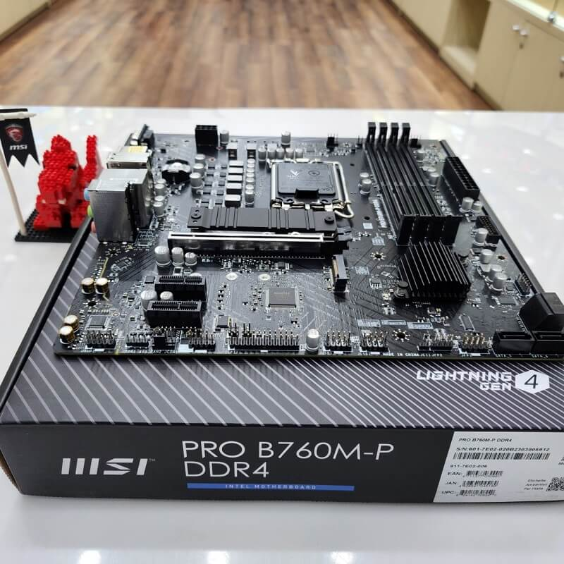

Kết nối các thành phần: Bo mạch chủ sở hữu các khe cắm và cổng kết nối dành cho CPU, RAM, card đồ họa, ổ cứng, ổ đĩa quang, pin CMOS, các thiết bị ngoại vi và nhiều thành phần khác. Mỗi khe cắm và cổng kết nối được thiết kế riêng biệt để phù hợp với từng loại linh kiện, đảm bảo sự tương thích và truyền tải tín hiệu chính xác.

Giao tiếp và điều phối: Chipset trên bo mạch chủ đóng vai trò như trung tâm giao tiếp, điều phối hoạt động giữa các thành phần được kết nối. Chipset đảm nhiệm việc nhận tín hiệu từ CPU, xử lý dữ liệu và truyền đến các thành phần khác trên bo mạch chủ, đồng thời điều khiển luồng dữ liệu di chuyển giữa các thành phần một cách hiệu quả.

Cung cấp điện năng: Bo mạch chủ cung cấp nguồn điện cho tất cả các thành phần được kết nối thông qua các đầu nối nguồn. Nguồn điện được cấp từ bộ nguồn (PSU) và được phân phối đến từng bộ phận với điện áp và cường độ phù hợp, đảm bảo cho hệ thống hoạt động ổn định.

Hỗ trợ các tính năng: Bo mạch chủ sở hữu các tính năng hỗ trợ khác nhau tùy thuộc vào từng loại, chẳng hạn như hỗ trợ ép xung CPU, RAID, mạng LAN, cổng USB đa dạng, v.v. Những tính năng này giúp người dùng khai thác tối đa hiệu suất và mở rộng khả năng sử dụng của PC.

**Bộ xử lý trung tâm (CPU)**

CPU được ví như "bộ não" của PC, chịu trách nhiệm thực hiện các phép tính, xử lý dữ liệu và điều khiển hoạt động chung của máy tính. Các yếu tố quan trọng của CPU bao gồm:

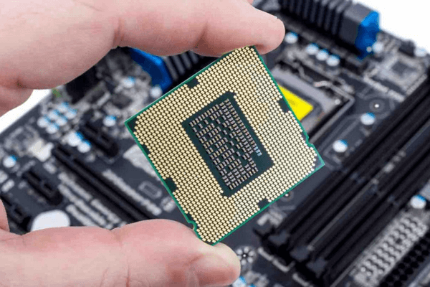

Tốc độ xung nhịp: Đơn vị tính là GHz (Gigahertz), thể hiện số lần CPU thực hiện các phép tính trong một giây. Tốc độ xung nhịp càng cao, CPU càng có khả năng xử lý dữ liệu nhanh chóng.

Số nhân và luồng: Số nhân CPU đại diện cho số bộ xử lý độc lập có thể thực hiện các tác vụ cùng lúc. Số luồng cho biết khả năng xử lý đa nhiệm của mỗi nhân CPU. CPU càng có nhiều nhân và luồng, hiệu suất đa nhiệm càng cao, đặc biệt hữu ích cho các ứng dụng nặng như chỉnh sửa video, đồ họa, chơi game.

Bộ nhớ đệm: Bộ nhớ đệm là bộ nhớ tích hợp trong CPU, giúp lưu trữ tạm thời dữ liệu và lệnh đang được sử dụng thường xuyên, cho phép CPU truy cập dữ liệu nhanh hơn, tiết kiệm thời gian xử lý.

Kiến trúc: Kiến trúc CPU do các công ty như Intel và AMD sản xuất, mỗi kiến trúc sở hữu những ưu điểm và nhược điểm riêng về hiệu suất, khả năng tiết kiệm điện, hỗ trợ các tập lệnh và công nghệ.

**Bộ nhớ truy cập ngẫu nhiên (RAM)**

RAM là bộ nhớ tạm thời lưu trữ dữ liệu đang được sử dụng bởi các chương trình, ứng dụng và hệ điều hành khi máy tính đang hoạt động. Dung lượng và tốc độ của RAM ảnh hưởng trực tiếp đến hiệu suất đa nhiệm và khả năng phản hồi của PC:

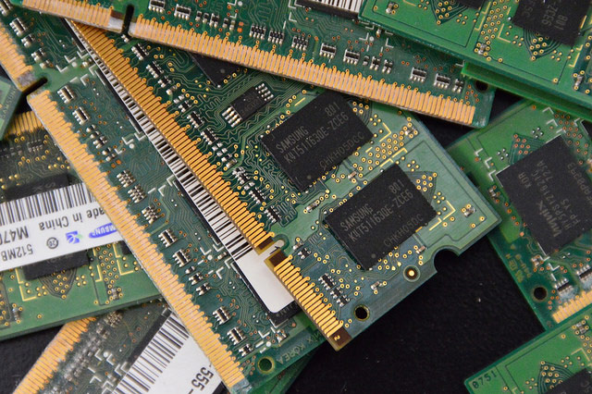

Dung lượng RAM: Dung lượng RAM càng lớn, máy tính càng có thể chạy nhiều chương trình cùng lúc và xử lý các tác vụ nặng mà không bị giật lag.

Tốc độ RAM: Tốc độ RAM được đo bằng đơn vị MHz (Megahertz), thể hiện khả năng truyền tải dữ liệu giữa RAM và CPU. Tốc độ RAM càng cao, CPU càng có thể truy cập dữ liệu từ RAM nhanh hơn, giúp cải thiện hiệu suất tổng thể.

**Thiết bị lưu trữ**

Thiết bị lưu trữ là nơi lưu trữ dữ liệu vĩnh viễn của PC, bao gồm hệ điều hành, chương trình, ứng dụng, tệp tin cá nhân và nhiều dữ liệu khác. Hai loại thiết bị lưu trữ phổ biến nhất là:

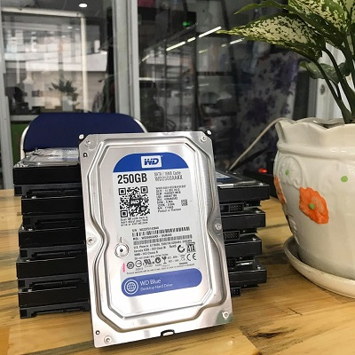

Ổ cứng (HDD): Sử dụng công nghệ đĩa quay từ để lưu trữ dữ liệu, HDD có dung lượng lớn, giá thành rẻ nhưng tốc độ truy cập dữ liệu và độ ồn cao hơn so với SSD.

Ổ trạng thái rắn (SSD): Sử dụng chip nhớ để lưu trữ dữ liệu, SSD có tốc độ truy cập dữ liệu nhanh hơn nhiều lần so với HDD, hoạt động êm ái, chống sốc tốt nhưng giá thành cao.

**Vỏ máy tính (Case)**

Vỏ máy tính đóng vai trò như "bộ khung xương" bảo vệ các thành bên trong PC, đồng thời góp phần tạo nên thẩm mỹ cho tổng thể hệ thống. Một số yếu tố quan trọng khi lựa chọn case máy tính bao gồm:

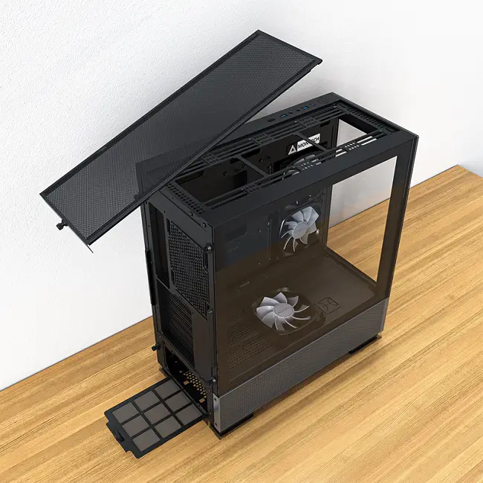

Kích thước: Kích thước case phải phù hợp với kích thước bo mạch chủ và các thành phần khác bên trong. Các loại case phổ biến bao gồm ATX, Micro ATX, Mini ITX.

Chất liệu: Case thường được làm từ kim loại (nhôm, thép) hoặc nhựa. Kim loại có độ bền cao, tản nhiệt tốt nhưng nặng hơn so với nhựa.

Thiết kế: Case có nhiều kiểu dáng, màu sắc và thiết kế khác nhau để phù hợp với sở thích cá nhân. Một số case có cửa sổ kính cường lực để show nội thất bên trong.

Hệ thống tản nhiệt: Case thường có các khe hở, quạt thông gió để hỗ trợ lưu thông khí, giúp tản nhiệt cho các thành phần bên trong.

Khả năng tương thích: Case cần tương thích với kích thước bo mạch chủ và các thành phần khác.

**Hệ thống tản nhiệt**

Hệ thống tản nhiệt đóng vai trò quan trọng trong việc duy trì nhiệt độ hoạt động ổn định cho các thành phần bên trong PC, ngăn ngừa quá nhiệt dẫn đến hư hỏng. Hệ thống tản nhiệt bao gồm:

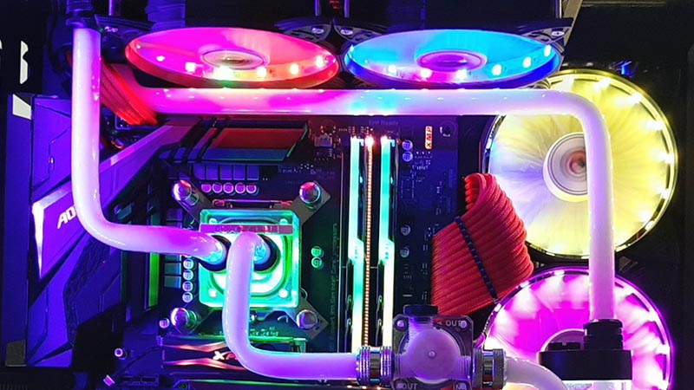

Quạt CPU: Quạt CPU gắn trực tiếp lên CPU để làm mát trực tiếp. Nên chọn quạt CPU có kích thước phù hợp với CPU và có tốc độ quay cao.

Quạt case: Quạt case được gắn ở các vị trí khác nhau trong case để hút gió mát vào và đẩy khí nóng ra ngoài. Nên chọn quạt case có kích thước phù hợp với case và có lưu lượng gió lớn.

Tản nhiệt nước (Water Cooling): Hệ thống tản nhiệt nước sử dụng dung dịch nước để lưu thông và hấp thụ nhiệt từ CPU, sau đó được tản nhiệt ra ngoài bằng quạt hoặc radiator. Hệ thống tản nhiệt nước hiệu quả hơn quạt gió nhưng phức tạp và đắt tiền hơn.

Tản nhiệt khí (Air Cooling): Tản nhiệt khí là phương pháp làm mát phổ biến cho CPU trong máy tính, sử dụng quạt và heatsink (bộ tản nhiệt) để truyền nhiệt từ CPU ra môi trường xung quanh. Heatsink được gắn trực tiếp lên CPU, quạt sẽ thổi khí qua các lá tản nhiệt để hấp thụ nhiệt và đưa ra ngoài.

**Card đồ họa (VGA)**

Card đồ họa (VGA) hay còn gọi là GPU (Graphics Processing Unit) là bộ xử lý đồ họa chuyên dụng, chịu trách nhiệm xử lý các tác vụ đồ họa phức tạp như chơi game, chỉnh sửa video, thiết kế đồ họa. Các yếu tố quan trọng khi lựa chọn card đồ họa bao gồm:

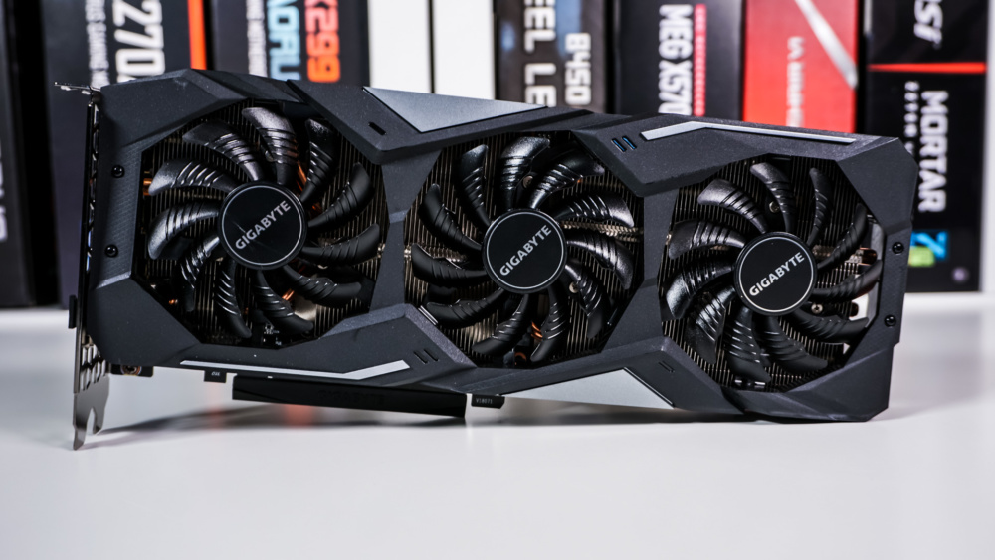

GPU: Chip đồ họa (GPU) là bộ phận quan trọng nhất của card đồ họa, quyết định hiệu năng xử lý đồ họa. Nên chọn card đồ họa có GPU phù hợp với nhu cầu sử dụng.

Bộ nhớ: Dung lượng và tốc độ bộ nhớ của card đồ họa ảnh hưởng đến khả năng xử lý các tác vụ đồ họa nặng. Nên chọn card đồ họa có dung lượng và tốc độ bộ nhớ phù hợp với nhu cầu sử dụng.

Cổng kết nối: Card đồ họa có nhiều loại cổng kết nối khác nhau như HDMI, DisplayPort, DVI, VGA. Nên chọn card đồ họa có cổng kết nối tương thích với màn hình.

Công suất nguồn: Card đồ họa tiêu thụ nhiều năng lượng, do đó cần sử dụng bộ nguồn (PSU) có công suất đủ lớn để cung cấp điện cho card.

**Nguồn điện (PSU)**

Bộ nguồn (PSU) cung cấp năng lượng cho tất cả các thành phần trong PC. Công suất của PSU phải đủ lớn để đáp ứng nhu cầu của tất cả các thành phần được kết nối. Khi lựa chọn PSU, cần lưu ý một số yếu tố sau:

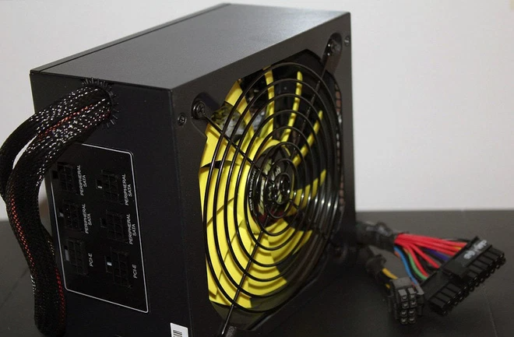

Công suất: Công suất PSU được đo bằng đơn vị Watt (W). Nên chọn PSU có công suất ít nhất 20% cao hơn tổng công suất tiêu thụ của tất cả các thành phần.

Hiệu suất: Hiệu suất PSU được đo bằng chứng chỉ 80 Plus (Bronze, Silver, Gold, Platinum, Titanium). PSU có hiệu suất cao giúp tiết kiệm điện năng và giảm thiểu nhiệt độ.

Loại cáp: PSU có các loại cáp modular và không modular. Cáp modular giúp dễ dàng quản lý và sắp xếp cáp bên trong case.

Quạt: Quạt PSU giúp tản nhiệt cho bộ nguồn. Nên chọn PSU có quạt êm ái và hiệu quả.

**Thiết bị ngoại vi**

Thiết bị ngoại vi là các thiết bị được kết nối với PC để phục vụ cho các nhu cầu sử dụng khác nhau. Một số thiết bị ngoại vi phổ biến bao gồm:

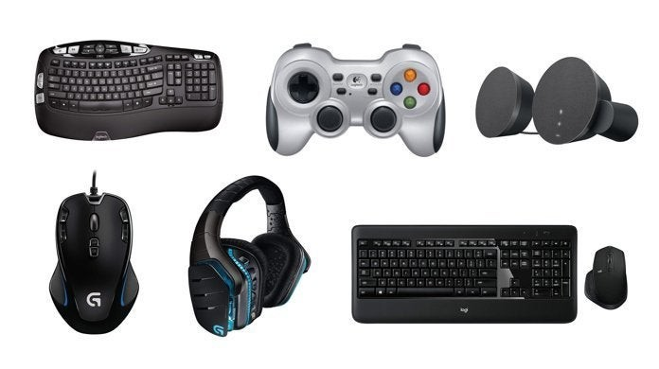

* Bàn phím: Dùng để nhập liệu văn bản, chữ số và ký tự.
* Chuột: Dùng để di chuyển con trỏ trên màn hình, chọn đối tượng và thực hiện các thao tác.
* Tai nghe: Nghe âm thanh, nhạc, giọng nói.
* Loa: Phát âm thanh, nhạc, lời nói.
* Một số thiết bị ngoại vi khác tùy theo mục đích sử dụng.

# **CHƯƠNG III: QUÁ TRÌNH VÀ KẾT QUẢ ĐẠT ĐƯỢC**

1. **Phương pháp thực hiện:**
   1. **Content Marketing**

* Tìm tên sản phẩm và thông số trên google tại website chính hãng của một số sản phẩm mà công ty đang kinh doanh như MSI, Asus, Lenovo,… ở đây ví dụ tôi sẽ tìm sản phẩm Nguồn Corsair có mã là CX550.

Bước 1: Vào google tìm thông tin:

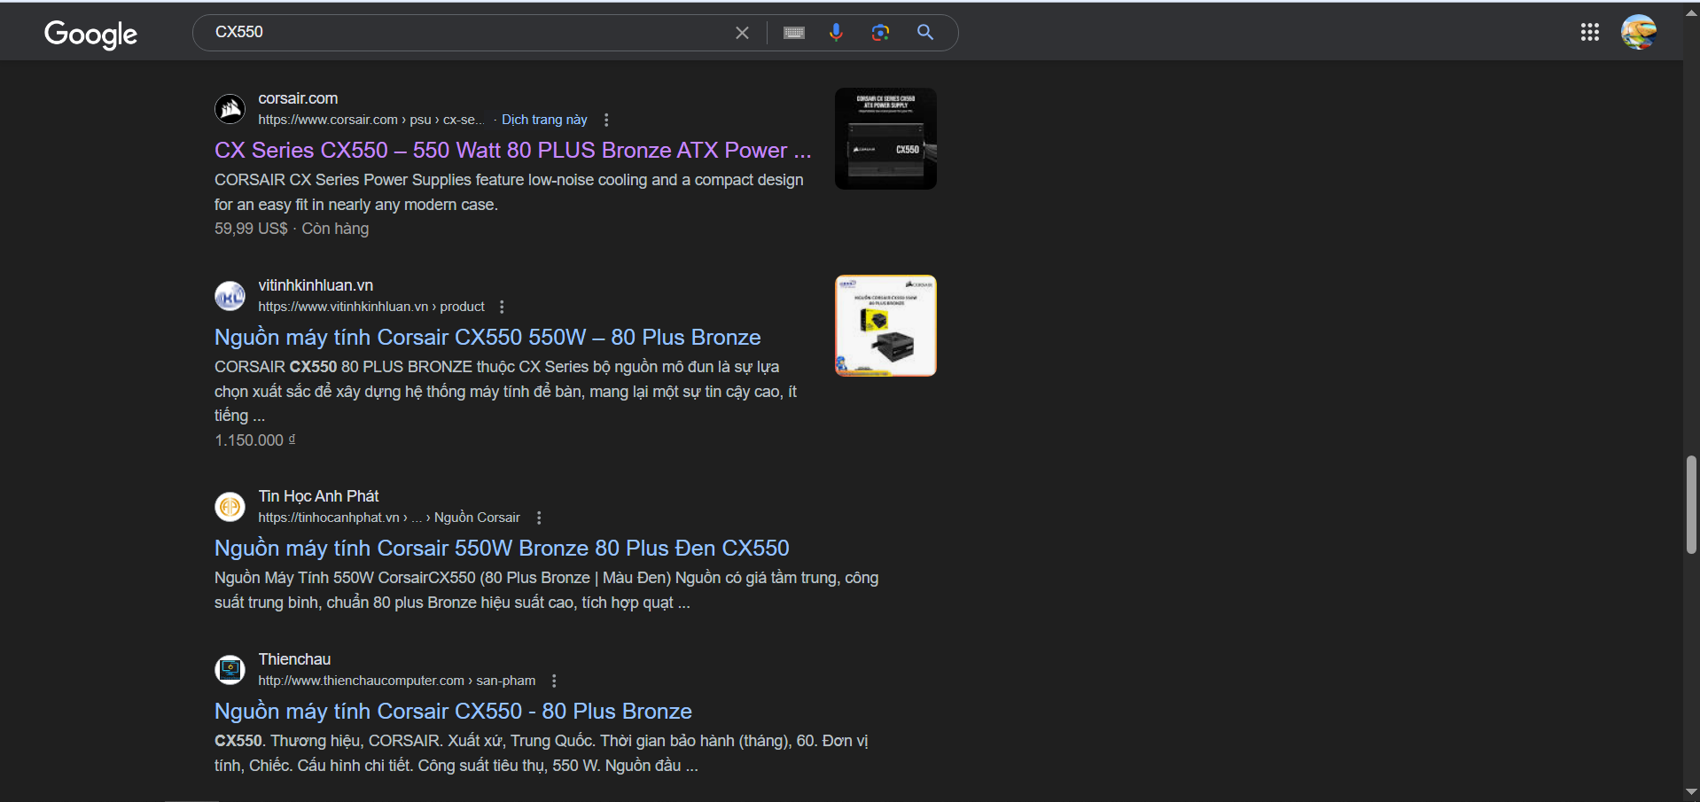

Bước 2: Vào website của hãng Corsair, vào phần Overview:

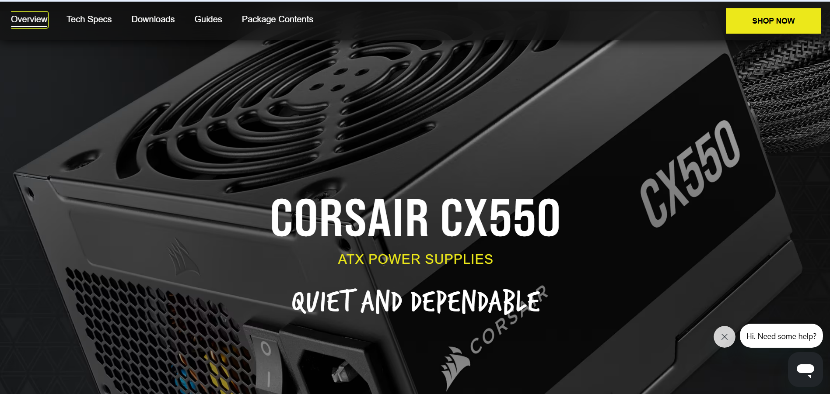

Đây là nơi thu thập thông tin để làm phần nội dung sản phẩm nguồn corsair có mã CX550

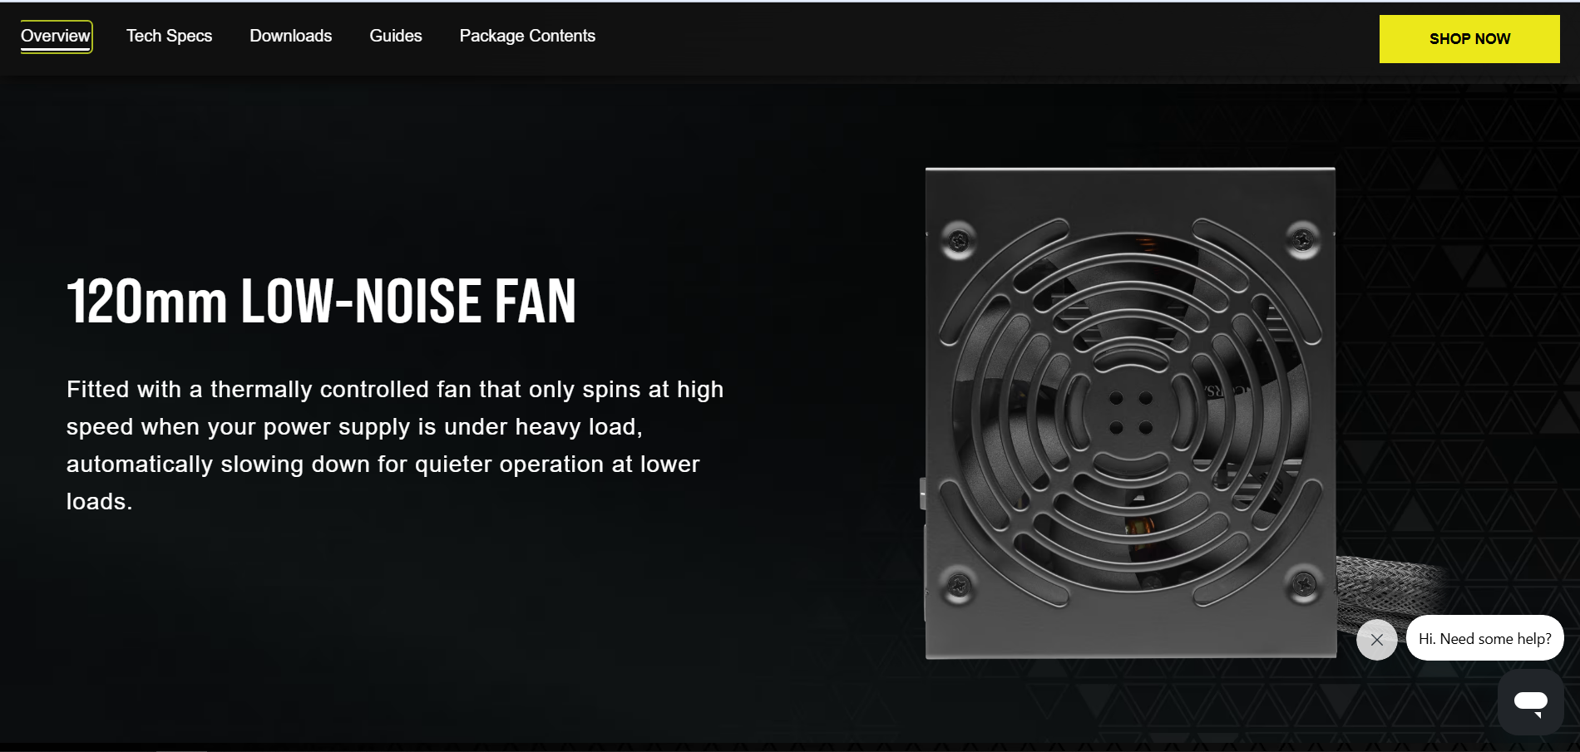

Bước 3: Thu thập và tổng hợp nội dung vào file word

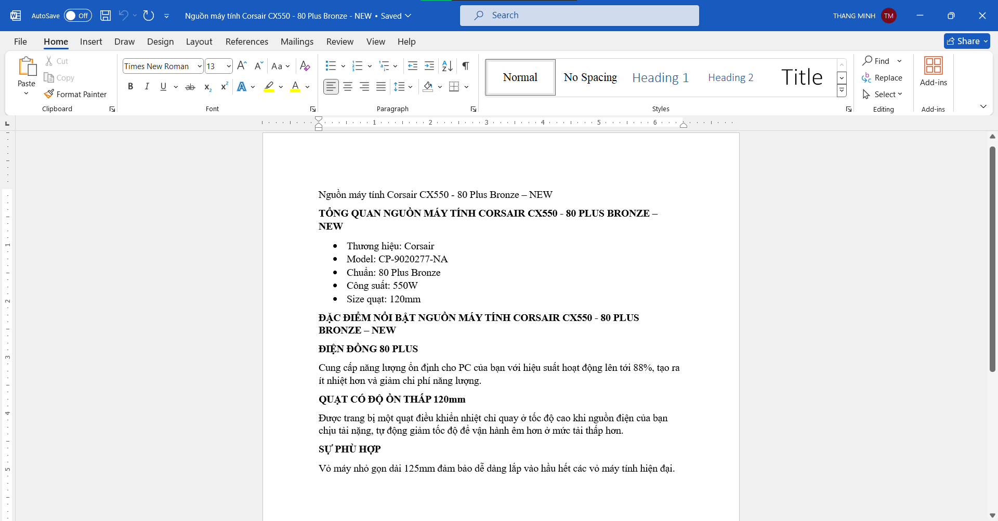

* Tiếp theo tôi sẽ làm phần nội dung của sản phẩm nguồn Corsair mã CX550

Bước 1: Tại website của hãng Corsair, vào mục Tech Specs

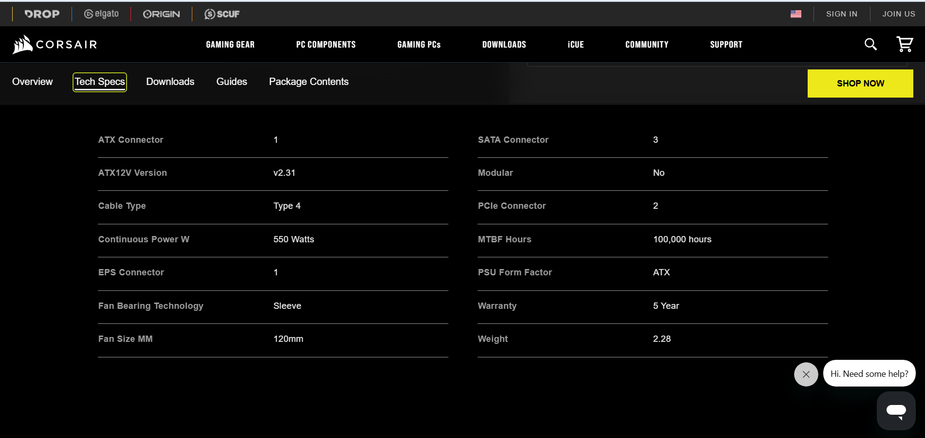

Đây là nơi để lấy thông tin về thông số kĩ thuật của sản phẩm nguồn Corsair mã CX550.

Bước 2: Thu thập thông tin và làm thành 1 file excel

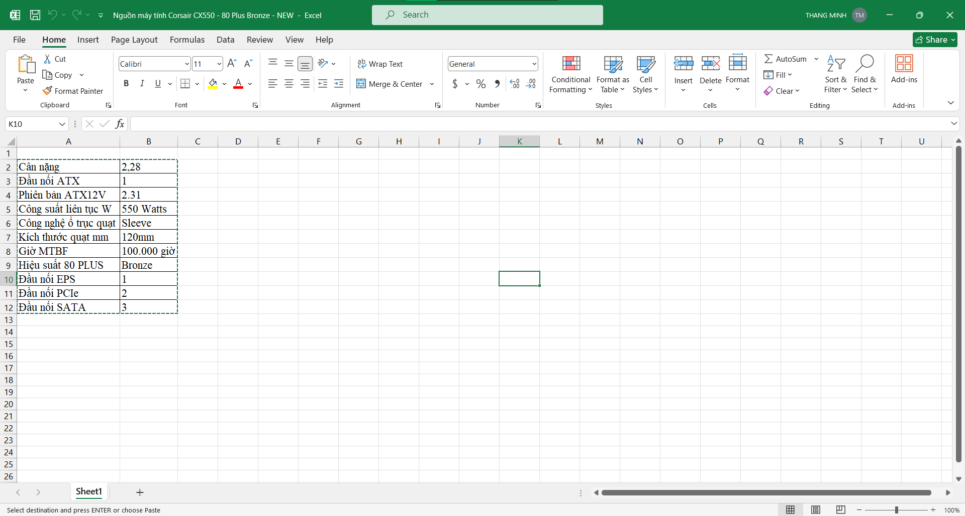

* 1. **Phân tích giá thị trường**
* **Soát giá một số sản phẩm mà công ty đang kinh doanh như máy tính, camera, máy in,… của một số hãng như MSI, Asus, Lenovo,…**

**Ví dụ tôi sẽ phân tích giá sản phẩm Bộ PC Mini của ASUS có mã là BNUC11ATKC40000**

**Bước 1: Vào website** [**https://songphuong.vn/**](https://songphuong.vn/) **tìm mã trên**

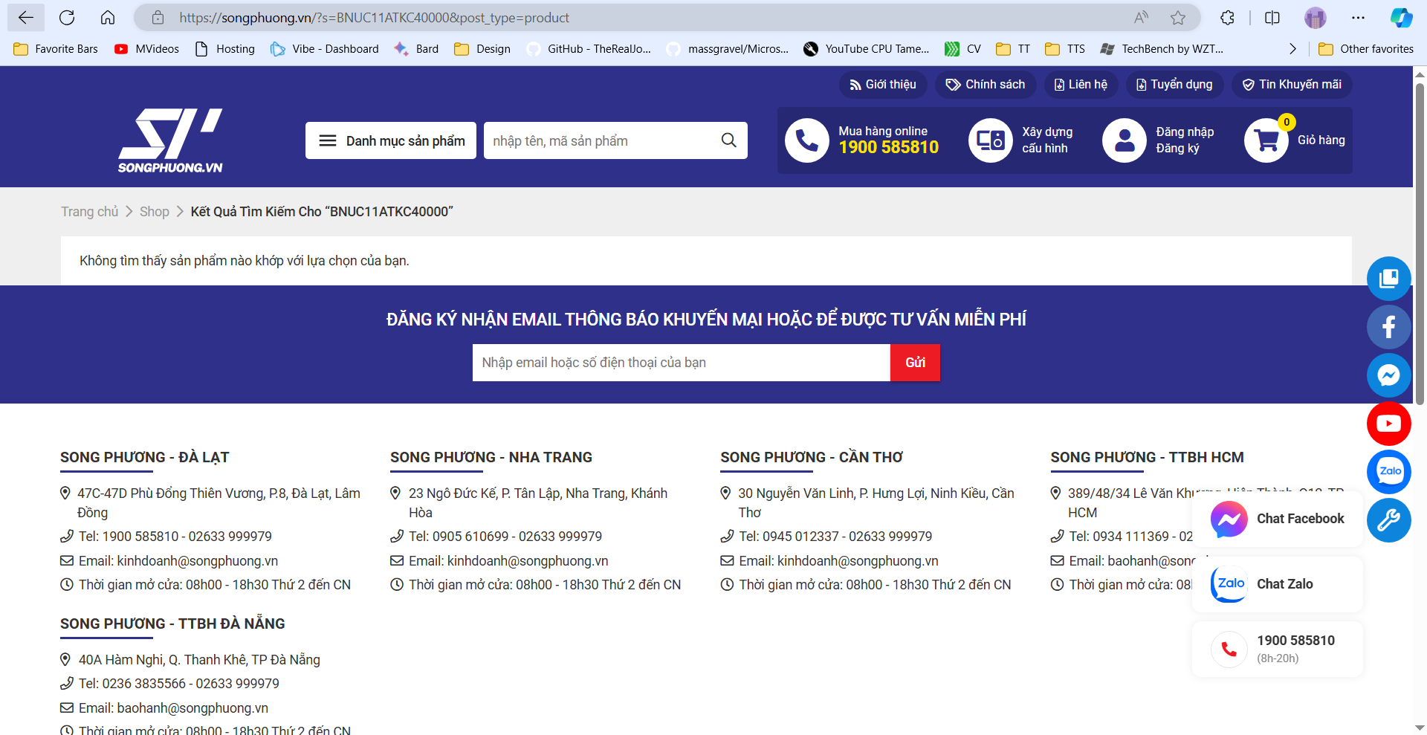

Ở đây có thể thấy sản phẩm không có trên website của công ty.

Bước 2: Tìm ở website của một số công ty khác như: Hacom, An Phát, Gearvn và một công ty bất kỳ

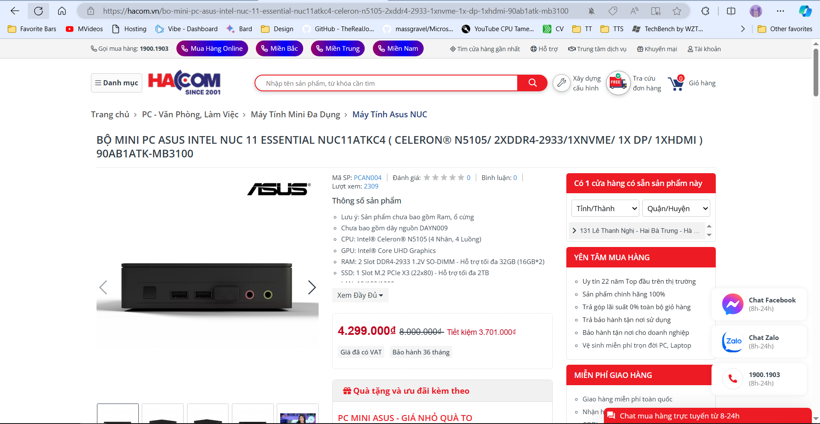

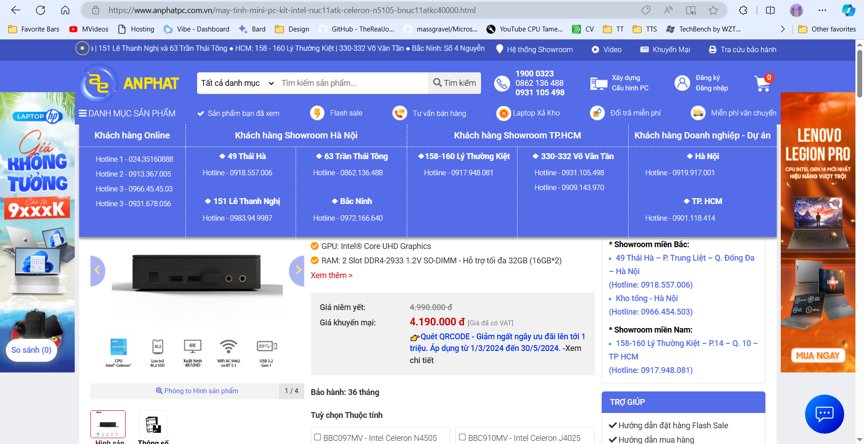

Tại website Gearvn không có sản phẩm này

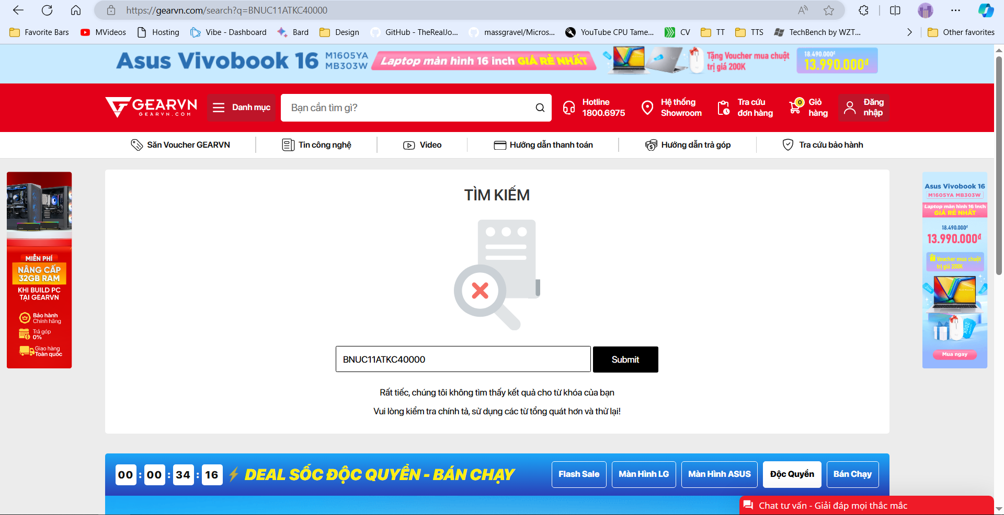

Tìm thêm ở một website bất kỳ tìm được đầu tiên

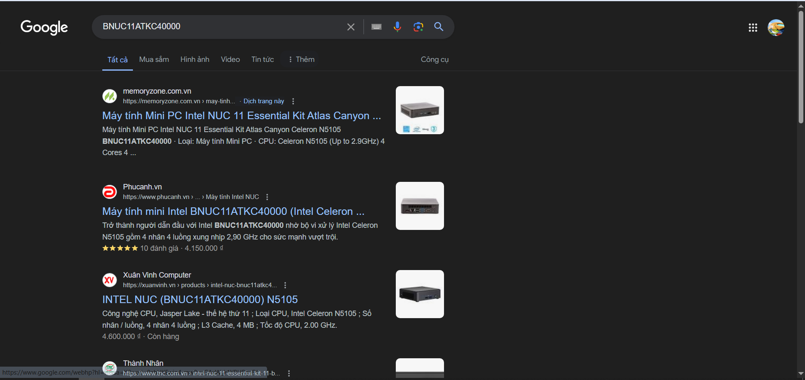

Website đầu tiên tìm được là MemoryZone

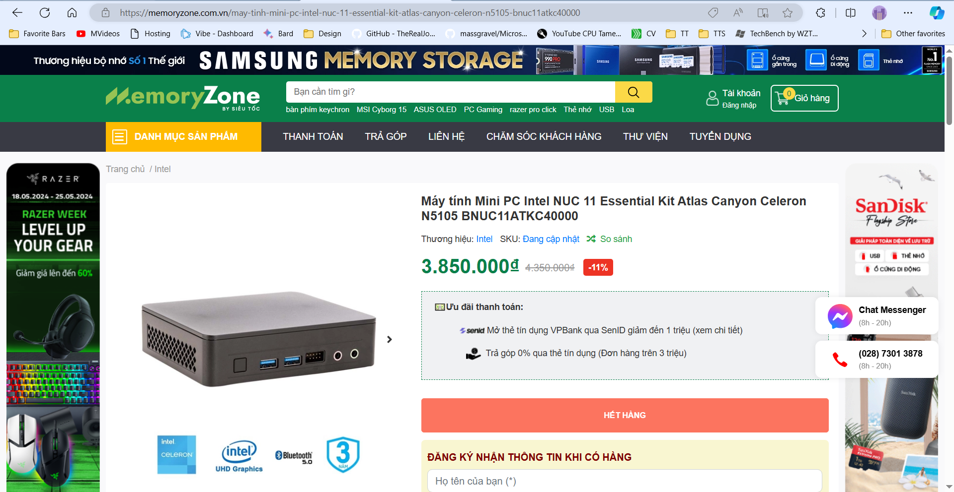

Bước 3: Tổng hợp giá và làm thành 1 file excel

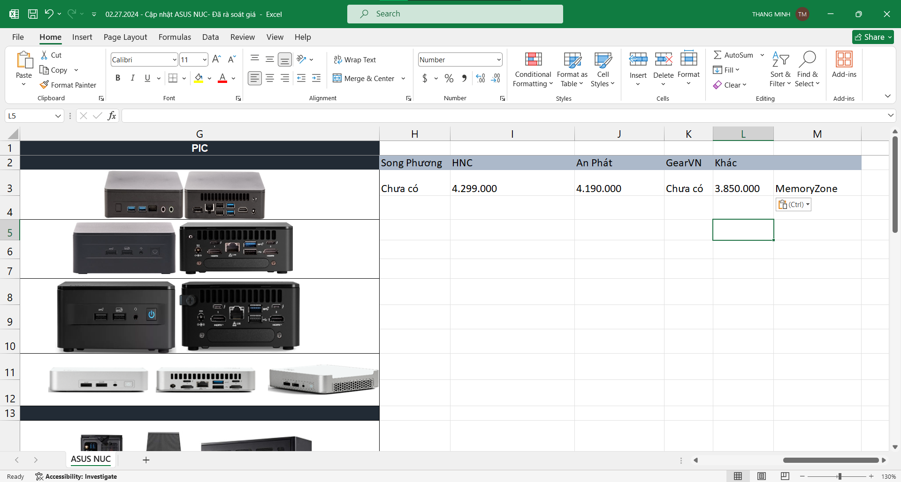

* 1. **Làm hình ảnh sản phẩm**
* Tiến hành làm ảnh cho sản phẩm

Bước 1: Tìm kiếm thông tin hình ảnh sản phẩm thông qua mã hoặc tên sản phẩm

Ví dụ ở đây sản phẩm này có mã là 83E0000VVN, chúng ta sẽ lên google và gõ mã này

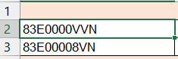

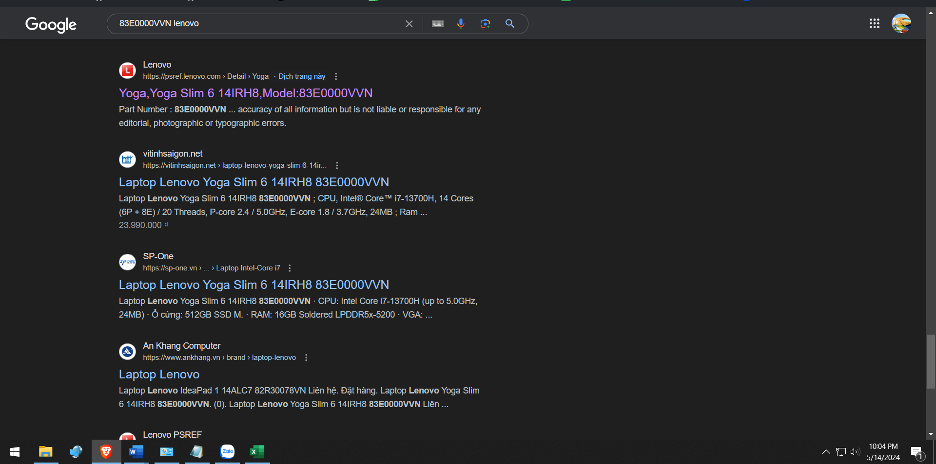

Truy cập website của Lenovo, lấy hình ảnh sản phẩm và lưu về máy

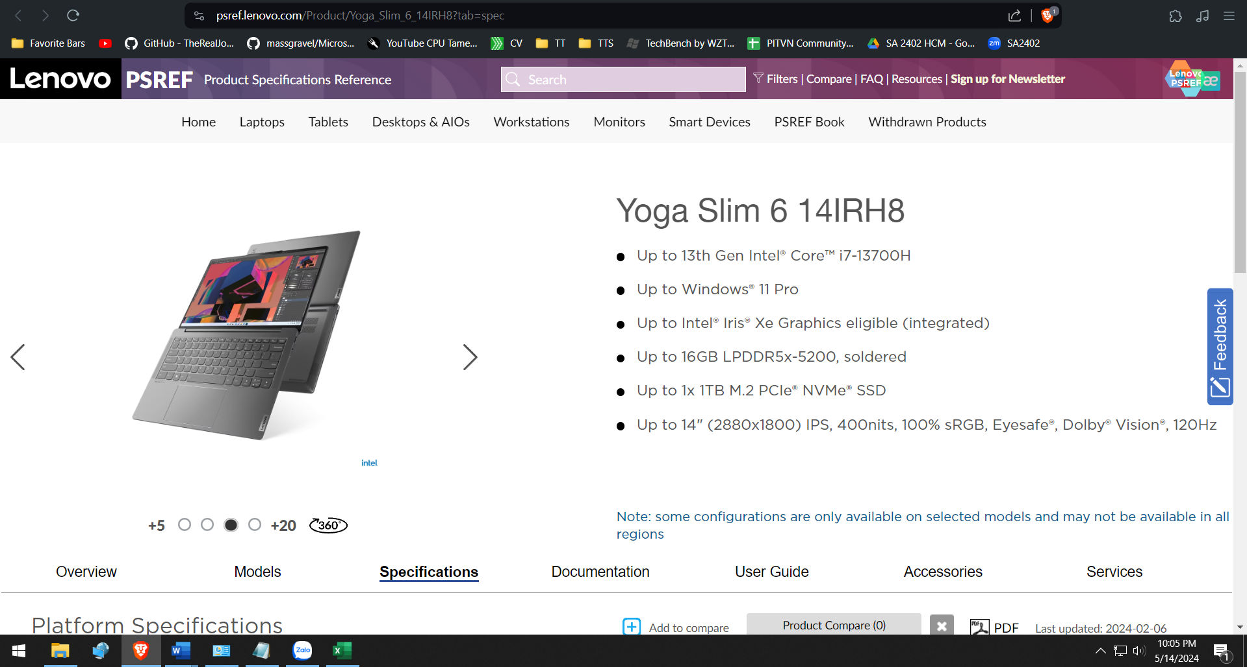

Bước 2: Chỉnh sửa hình sản phẩm

* Sử dụng công cụ chỉnh sửa ảnh của squoosh để chỉnh sửa các thông số tùy theo yêu cầu công việc. Ở đây ví dụ sẽ chỉnh ảnh có chiều rộng là 1000px, chiều cao 1000px và định dạnh chuyển thành (.webp)

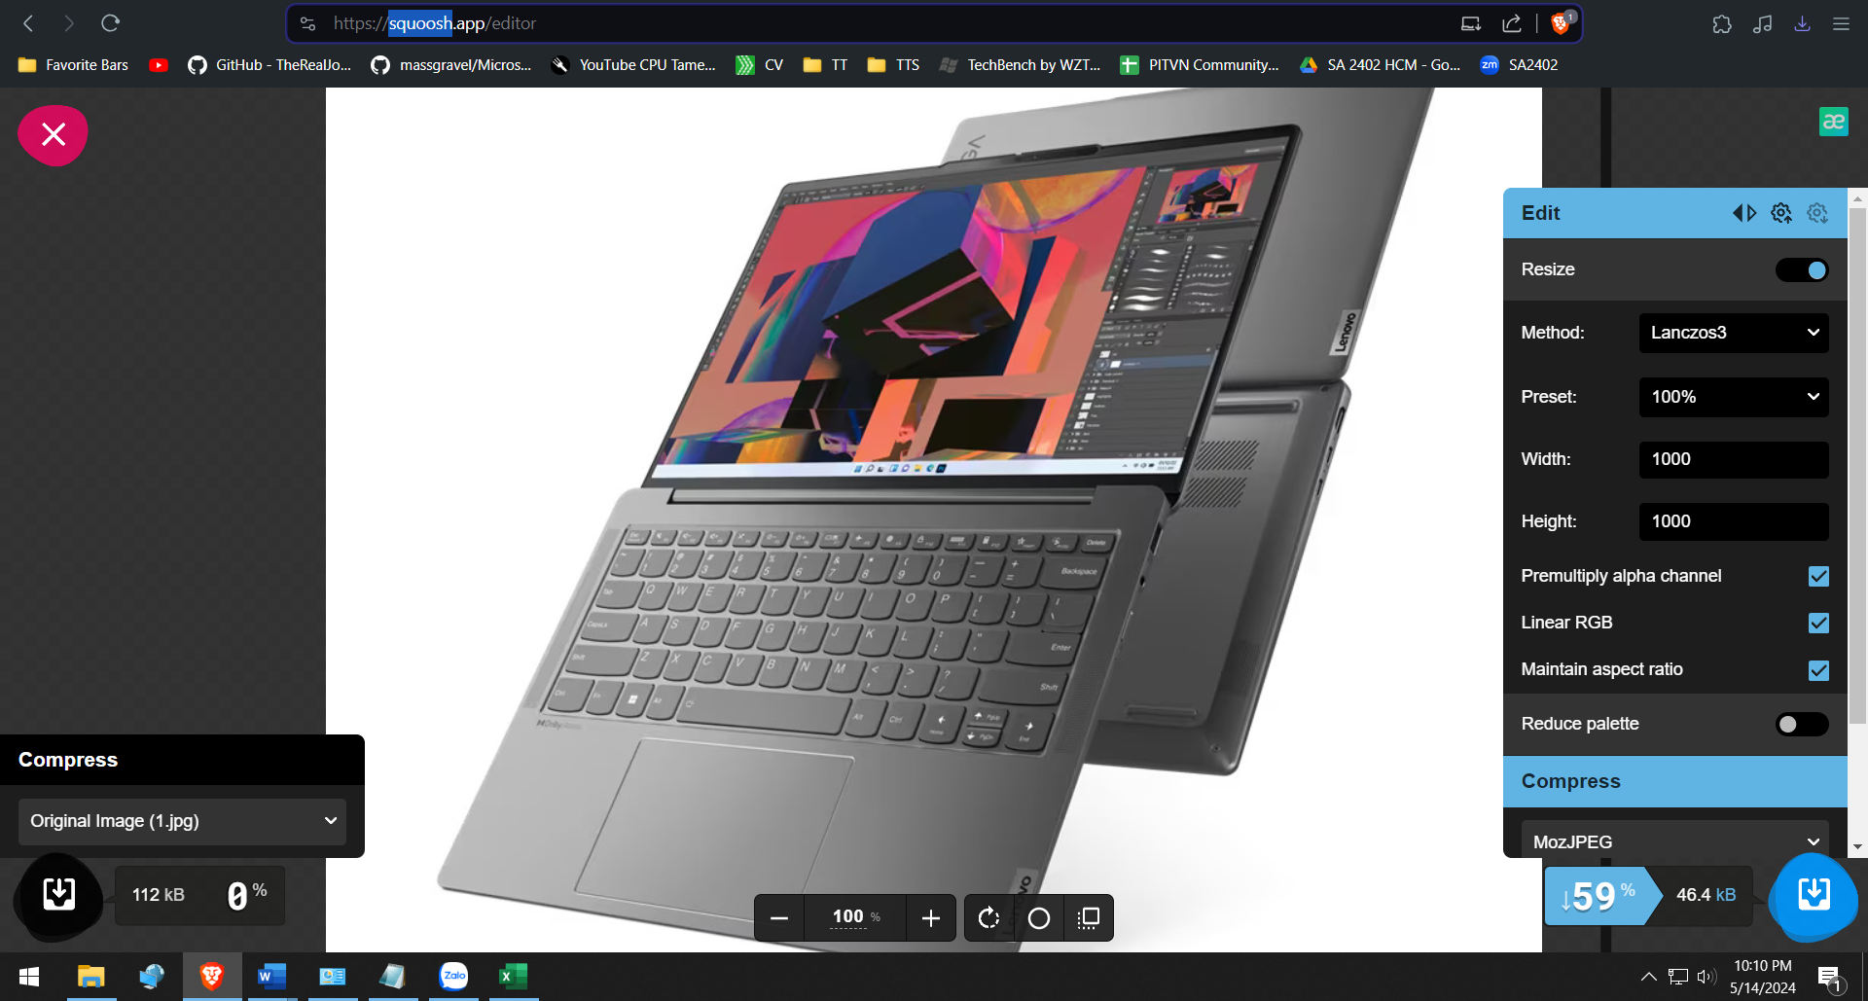

Căn chỉnh sao cho tổng dung lượng kilobyte của hình ảnh không vượt quá 50kb để tối ưu hình ảnh khi upload lên website công ty.

* 1. **Kiểm hàng và in mã QR**
* Tiến hành kiểm hàng và in mã QR cho các sản phẩm chưa có mã.

Vì lí do nội bộ nên tôi xin phép dùng hình minh họa

Bước 1: Kiểm kê hàng hóa trên kệ trưng bày cũng như trong kho, liệt kê các sản phẩm đang chưa có mã QR



Bước 2: Tìm sản phẩm trên website <https://songphuong.vn/> , tìm mã SKU

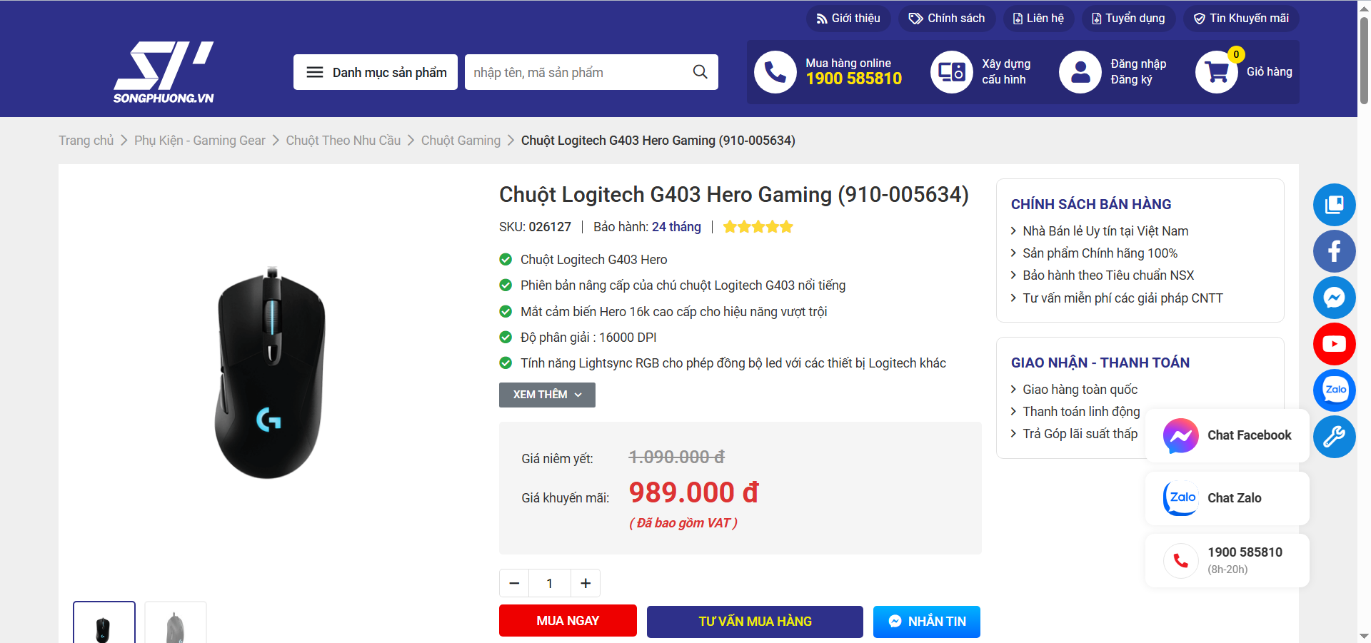

Bước 3: Vào phần mềm in mã QR trên máy tính của công ty, tiến hành in mã QR sau đó dán mã lên sản phẩm

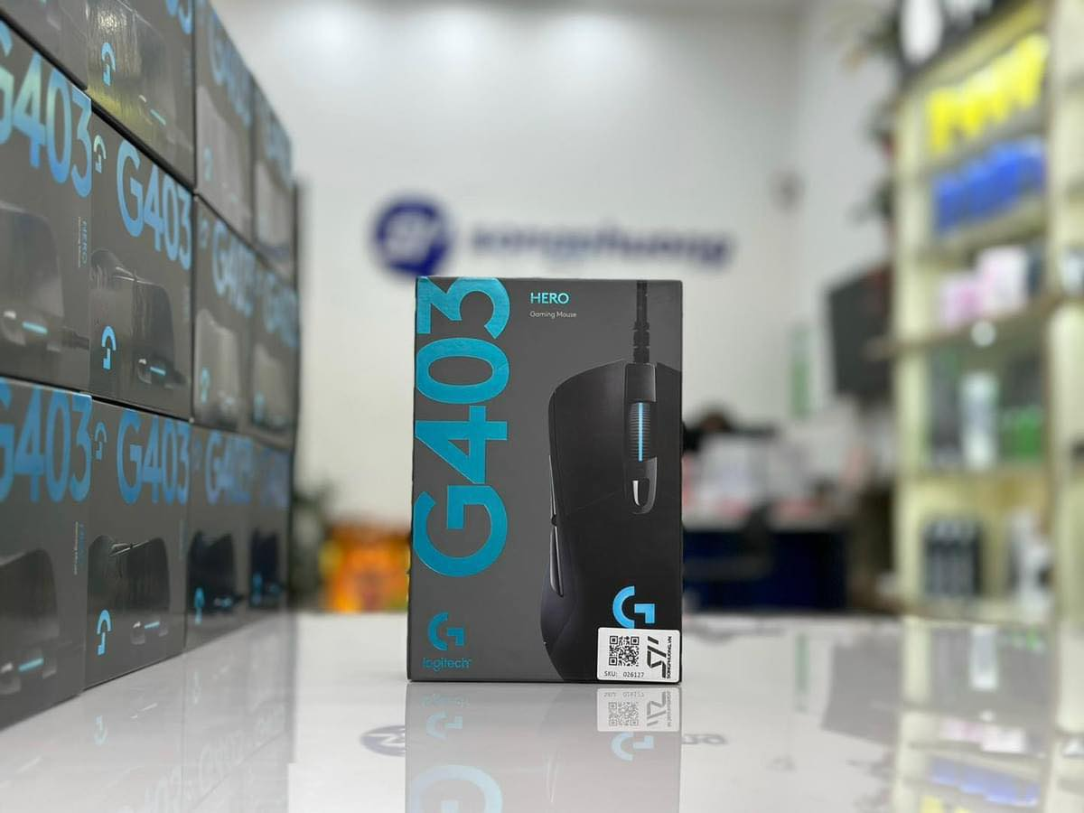

* 1. **Học quy trình lắp camera và thực hành**
* Thực hiện học quy trình lắp ráp camera và thực hành dưới sự hướng dẫn của kĩ thuật chính tại công ty.

Bước 1:Khảo sát thương lượng với khách hàng.

* Biết được mục đích, nhu cầu của khách hàng. Xác định được số lượng mắt cần lắp đặt. Tư vấn cho khách hàng, Thương lượng về giá cả, hóa đơn thanh toán, cách thức thanh toán.



Bước 2: Xác định vị trí lắp đặt đầu thu và camera.

* Chọn vị trí phù hợp cần quan sát, tránh các vị trí ngược sáng, góc khuất, các vật cản phía trước để thu được tầm nhìn rõ ràng và bao quát.
* Vị trí để đầu thu gần với tivi, màn hình máy tính, modem mạng để dễ dàng kết nối và điều khiển.

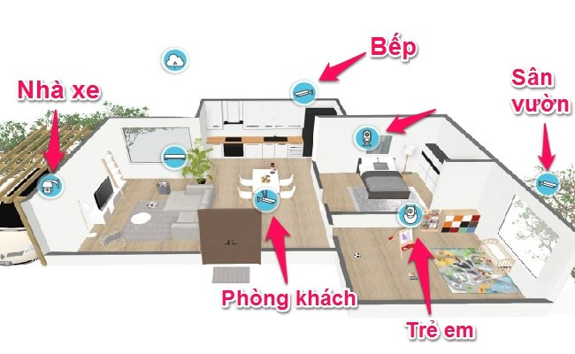

Bước 3: Đi dây tín hiệu và dây điện cho camera.

* Lựa chọn đường đi phù hợp, thẩm mỹ thuận tiện cho lắp đặt camera và đầu thu.
* Có thể đóng nẹp điện, đi ống điện, trên thạch cao sao cho hợp lý, vuông góc, đảm bảo sự ổn định an toàn.

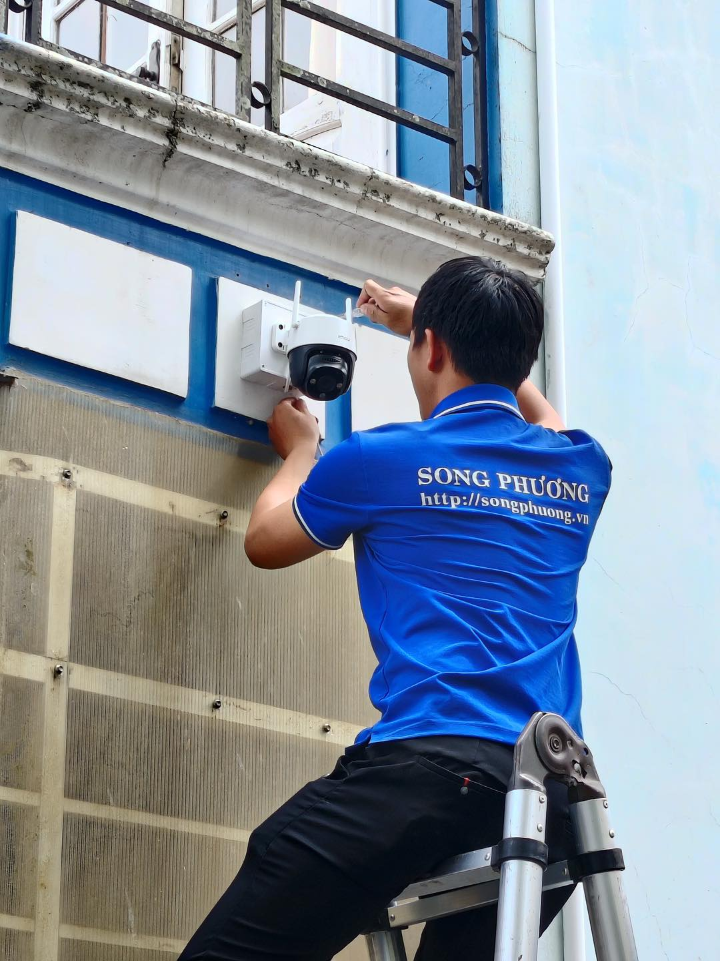

Bước 4: Lắp đặt camera.

* Khoan chân đế lắp camera, không được để camera được tiếp xúc với kim loại dẫn điện.
* Dùng khoan chuyên dụng với mũi khoan 6mm, dùng tắc kê 3, sử dụng vít tắc kê 3 đối với tường. sử dụng vít đen 2 phân đối với gỗ đảm bảo sự chắc chắn cho camera, hạn chế tối đa gắn camera lên sắt (gây nhiễu, gây mất an toàn về điện).
* Lợi dụng trần thạch cao để đi dây giấu những thiết bị adaptor, jack dây cho thẩm mỹ.
* Đo dây tín hiệu, điện, kết nối jack balun, adaptor với camera, chỉnh góc và gia cố làm gọn đảm bảo sự ổn định, không để nước vào.
* Dùng đồng hồ đo tín hiệu chỉnh về thang X1, kiểm tra dây có bị chập hay không (nếu 2 dây chập với nhau thì đồng hồ sẽ lên kim, nếu 2 dây không chập vào nhau và đồng hồ ko lên kim có nghĩa dây an toàn )
* Dùng đồng hồ đo xem có đủ điện hay không (nếu đi điện 12V thì dùng đầu cái, nếu là điện 220V thì dùng phích cắm âm để nối với adaptor),
* Kiểm tra jack (PNG, jack balun (thường thì quy ước dây đỏ là dương, dây trắng là âm đối với dây điện thoại)).
* Chỉnh lại góc nhìn của camera, rút gọn dây sao cho gọn gàng thẩm mỹ.
* Sử dụng hộp kỹ thuật để làm gọn dây, có thể sử dụng dây rút để rút gọn dây.

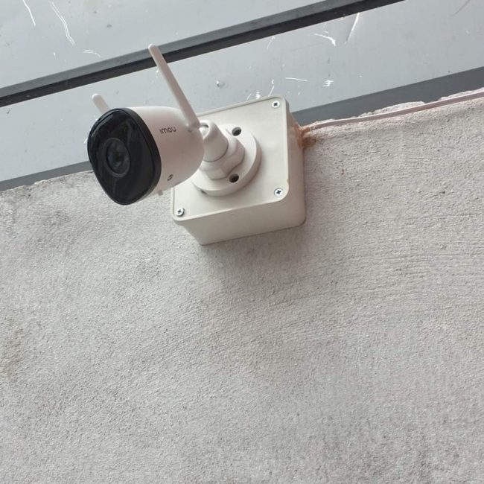

Bước 5: Lắp đặt đầu thu và cấu hình đầu thu.

* Lắp đặt đầu thu, lắp ổ cứng, kết nối jack balun, dây mạng, nối với tivi, màn hình.
* Tháo các con ốc của đầu thu, gắn dây vào ổ cứng (1 dây sata, 1 dây nguồn), gắn 4 ốc vào ổ cứng và đầu thu.
* Gắn dây mạng vào đầu thu và modem (hạn chế cổng số 4, cổng của tivi sẽ không xem qua mạng được.)
* Kết nối tivi hoặc màn hình bằng dây Vga(màu xanh) hoặc HDMI, chỉnh lại khung hình cho phù hợp.
* Cầu hình đầu thu (chỉnh giờ ngày tháng năm, chế độ lưu, chế độ tự khởi động, mạng và tên miền.)
* Cấu hình modem NAT, DDNS, Firewall, Upnp.
* NAT (DMZ host) địa chỉ của đầu thu thường là 192.168.1.234.
* Sử dụng Virtual server (service port, internal port, IP address, Protocol)
* Kiểm tra đường truyền modem mạng với đầu thu.
* DDNS sử dụng tên miền dyn (truy cập trang dyn.com đăng nhập tài khoản, chọn Add host services, đặt hostname, nhấp vào Your current location’s IP….. sau đó chọn Active) hoặc tên miền của đầu thu tích hợp sẵn (vào đầu thu chọn mạng lưới, chọn DDNS, nhập địa chỉ tên miền rồi chọn kiểm tra nếu báo thành công thì ấn lưu).
* Truy cập vào modem tìm tới phần DDNS điền các thông tin hostname và tài khoản dyn.Tắt các firewall, Upnp trên modem.)
* Dùng Phần mềm iDMSS Lite quét mã P2P để cài đặt camera vào điện thoại.

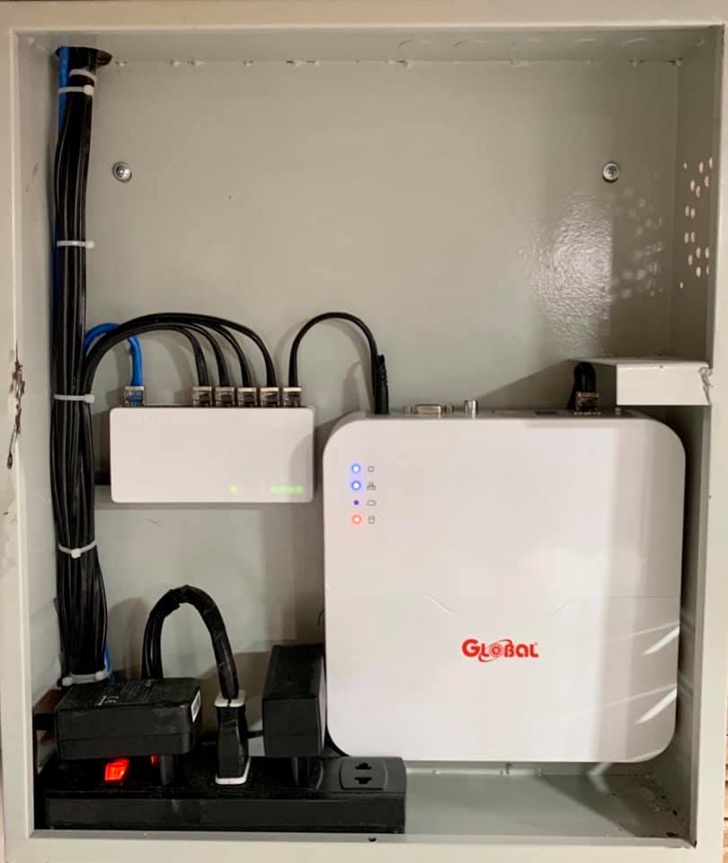

Bước 6: Hướng dẫn sử dụng và thanh toán.

* Hướng dẫn khách hàng sử dụng (cách mở, xem lại….)
* Hướng dẫn cài đặt phần mềm xem camera trên điện thoại (iDMSS lite, iMMS lite, vacronViewer... )
* Khắc phục sự cố khi không xem qua mạng
* Kiểm tra nguồn điện, đèn tín hiệu của đầu thu và modem có sáng hay không.
* Mạng có hay không, dây mạng đã cắm vào đầu thu và modem (trừ cổng số 4 của modem)
* Tắt đầu thu modem, đầu thu bật lại, kiểm tra lại đã xem được camera không.
* Thống kê lại các vật liệu phát sinh (dây điện, dây tín hiệu, nẹp điện, ổ cắm…) cộng với lại báo giá để tiến hành thanh toán.

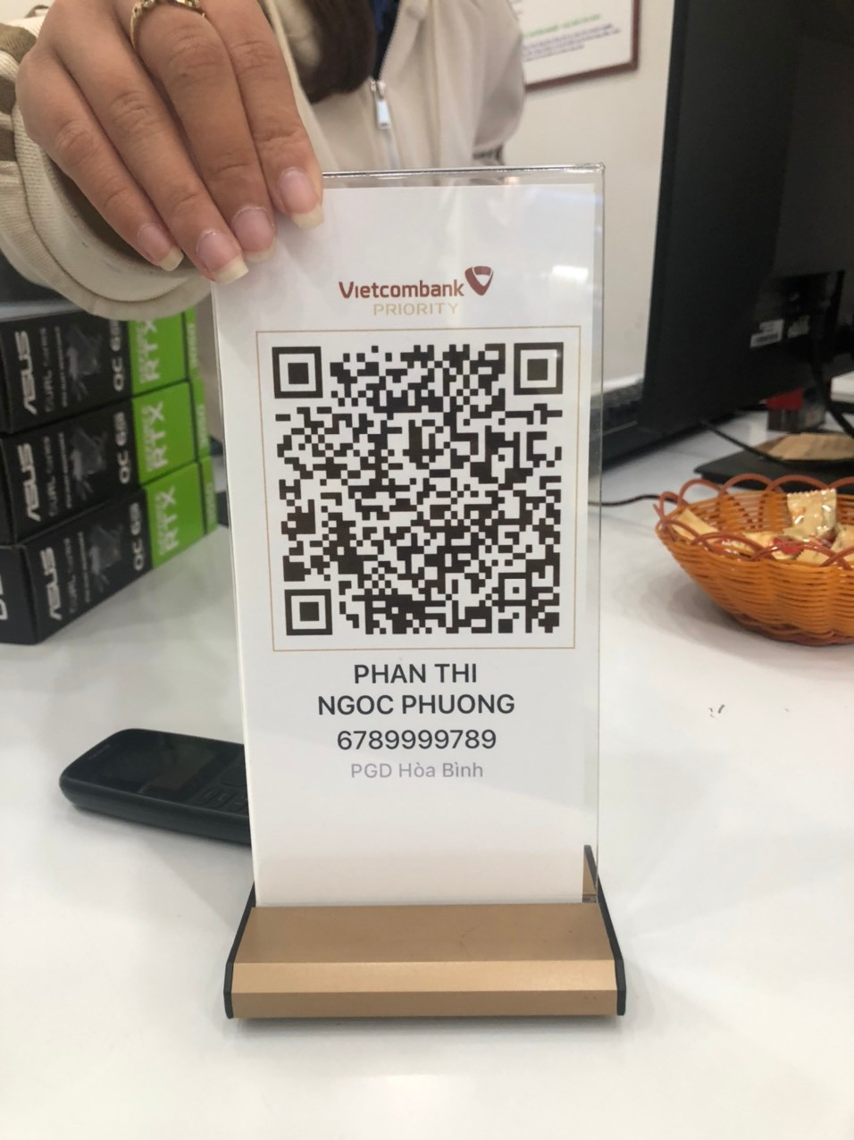

Một số hình ảnh khi thực hành tại công trình thực tế

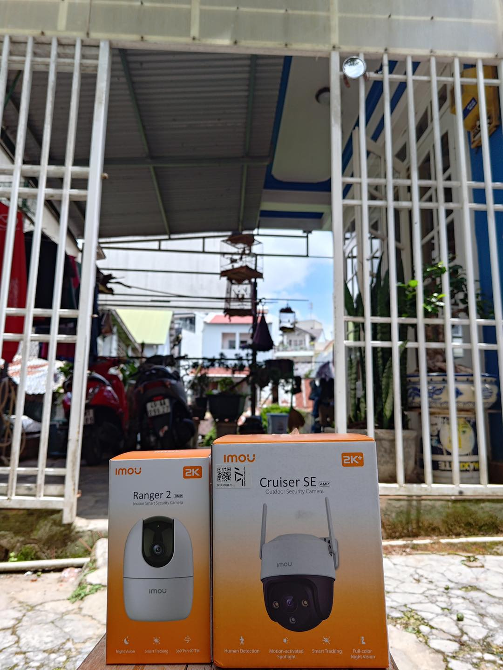

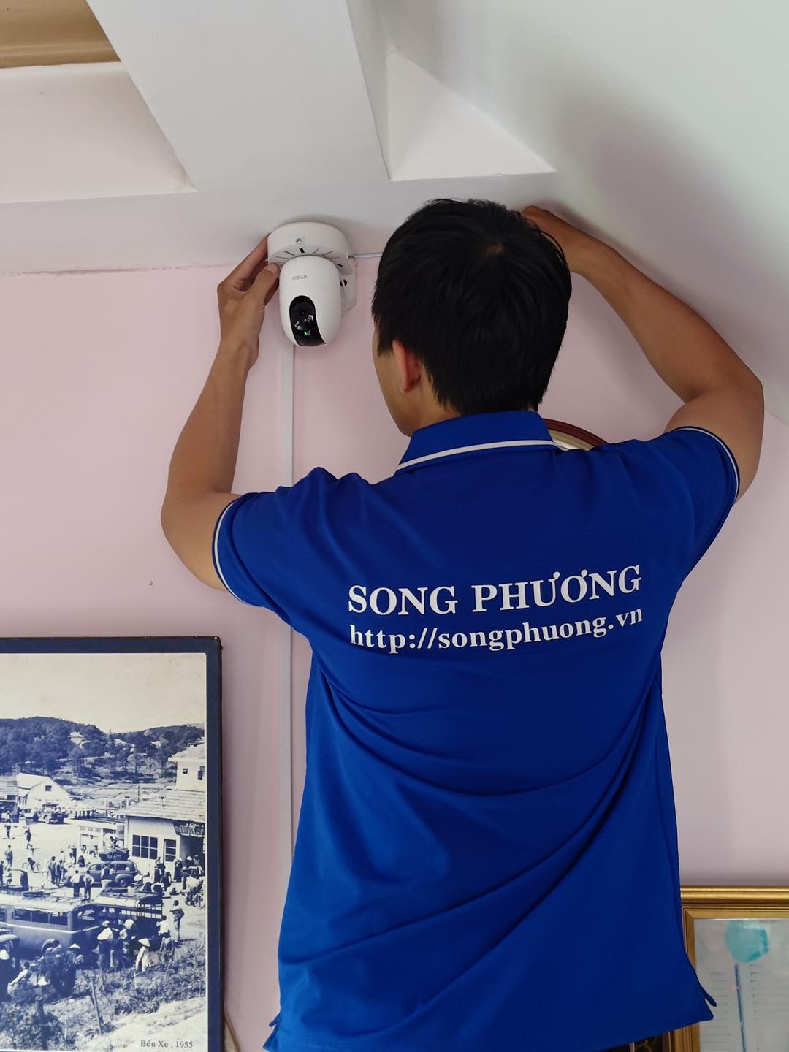

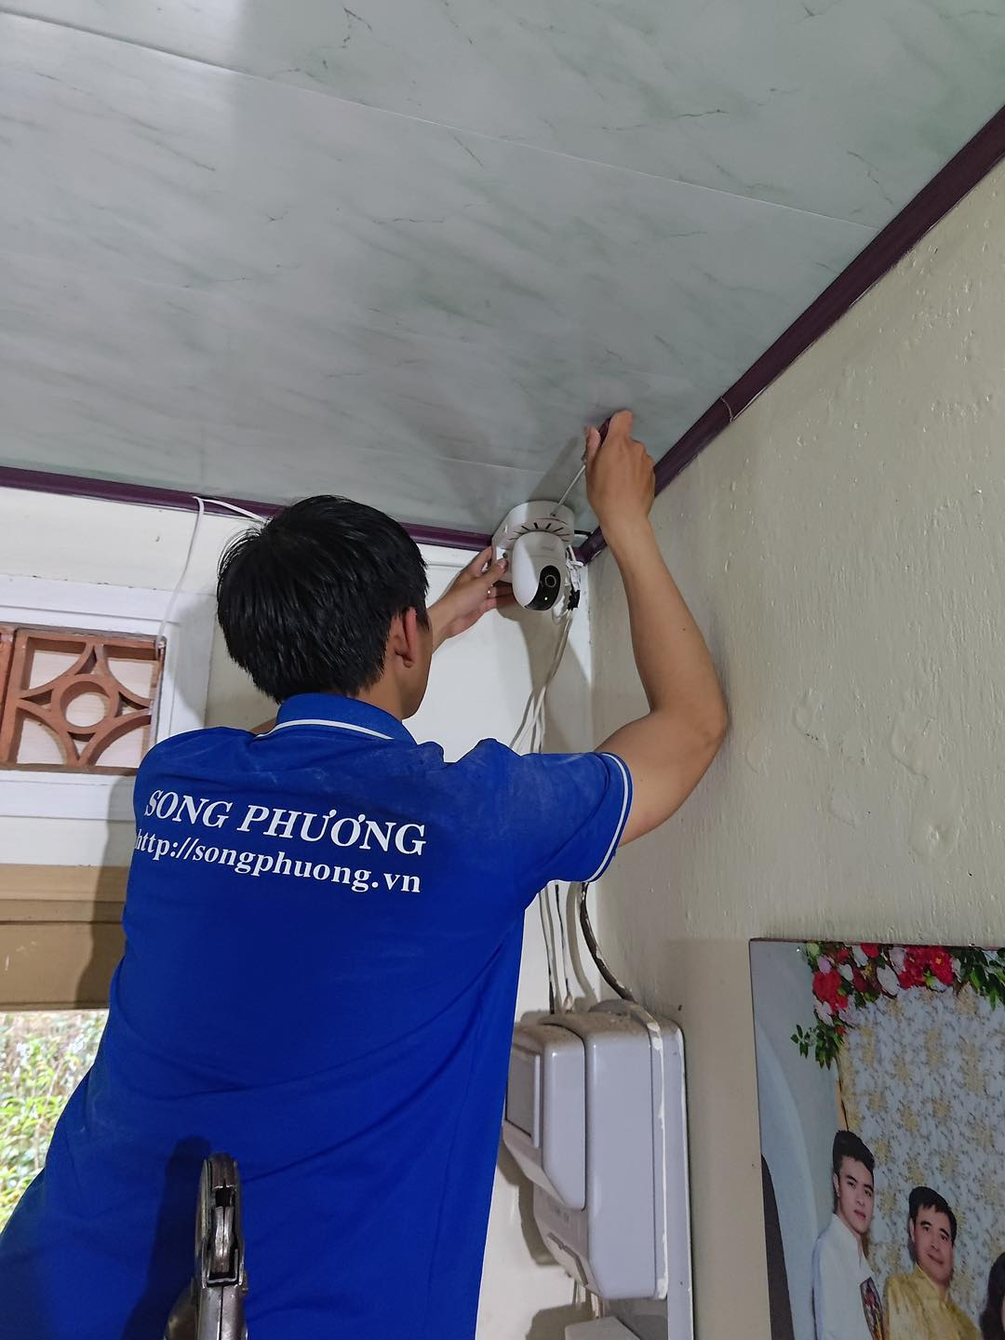

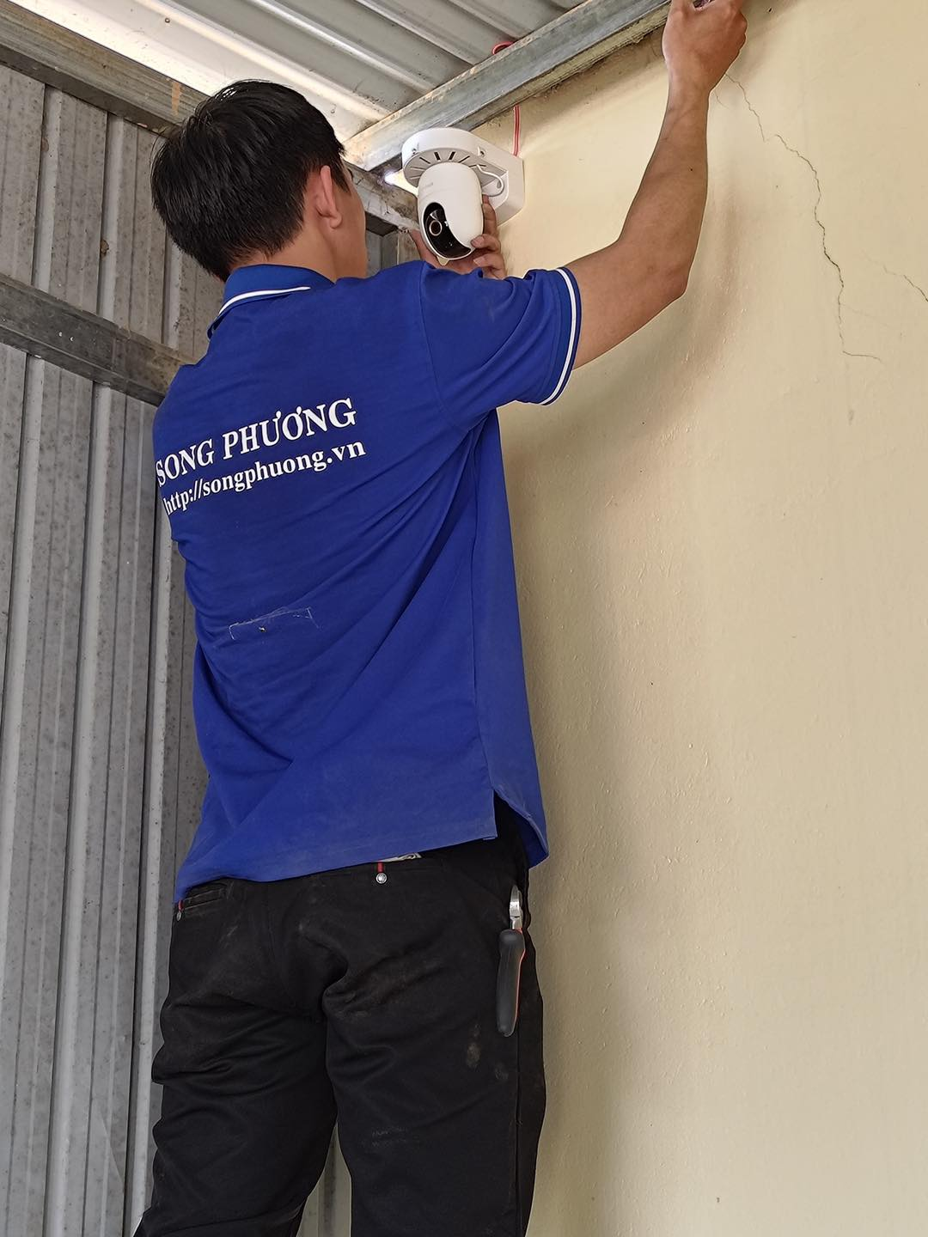

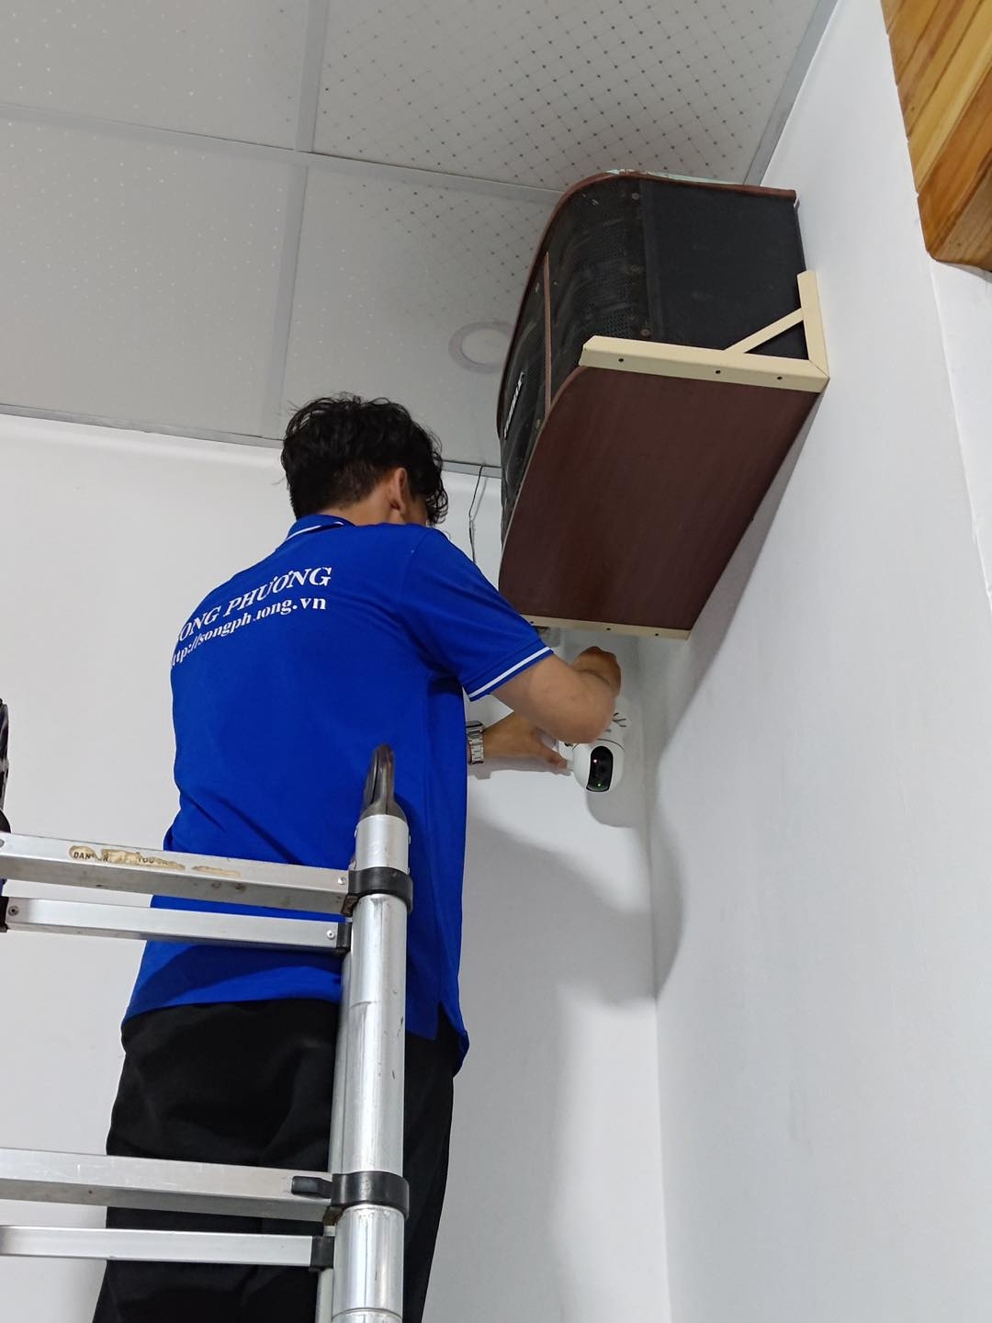

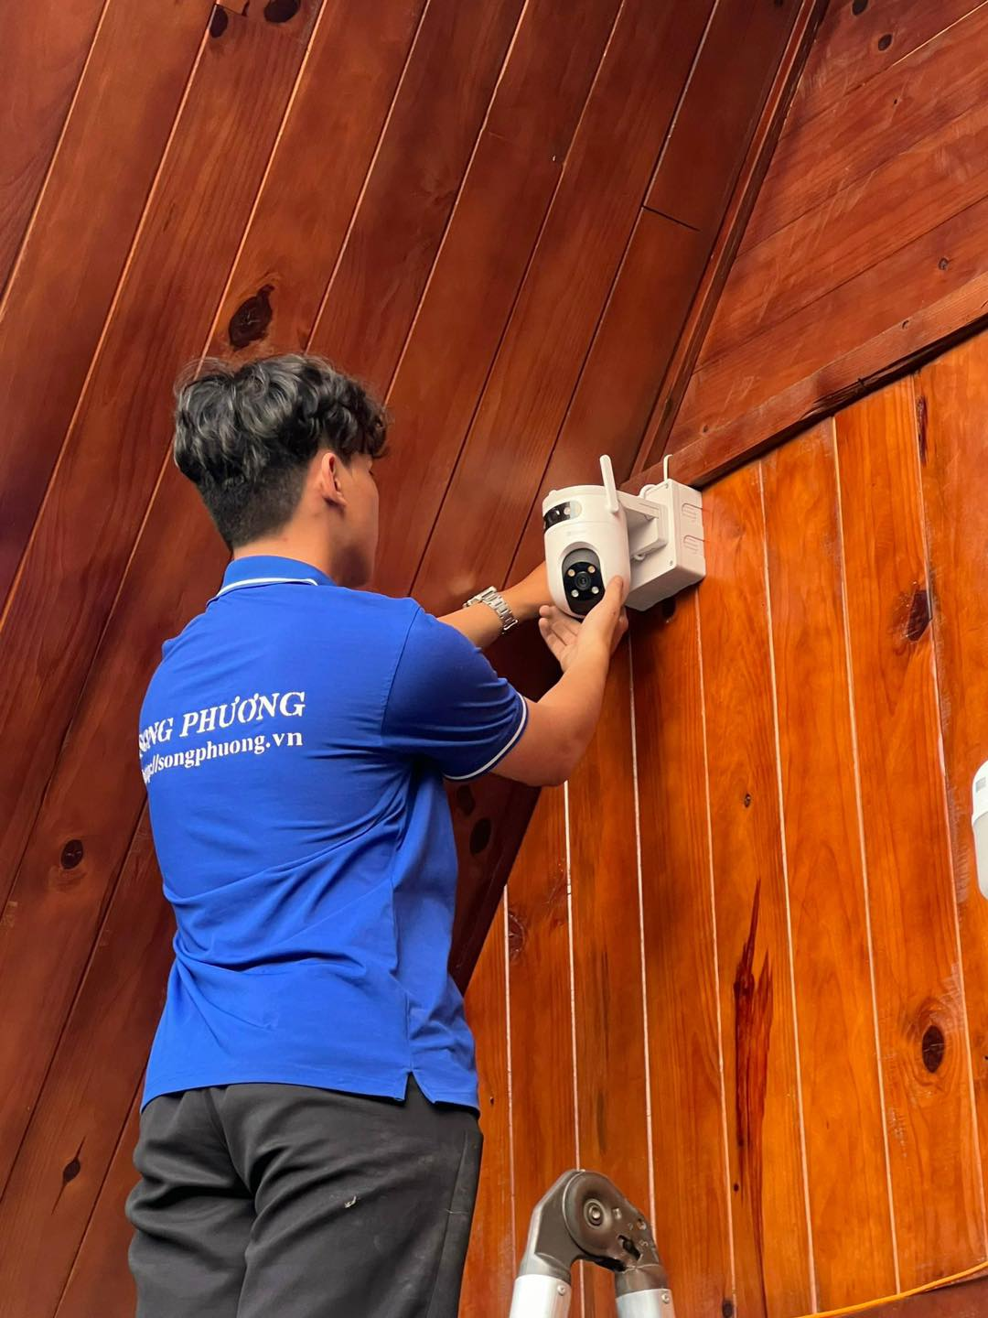

* 1. **Học quy trình lắp máy tính và thực hành**
* Thực hiện học quy trình lắp ráp máy tính và thực hành dưới sự hướng dẫn của kĩ thuật chính tại công ty.

Bước 1: Bắt ốc đệm và lắp chặn main.

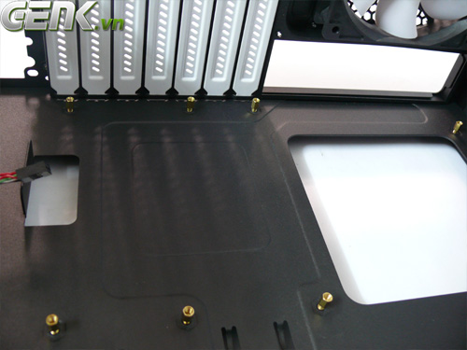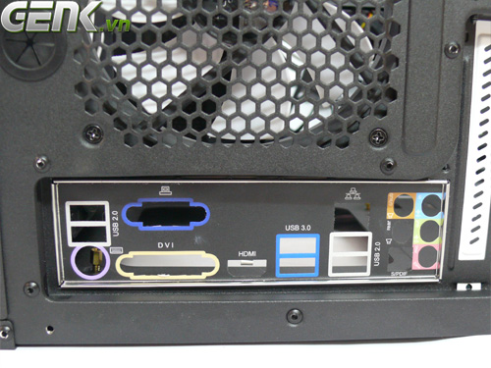

Bước 2: Gắn chip xử lý và bôi keo tản nhiệt.

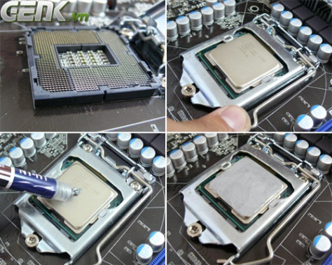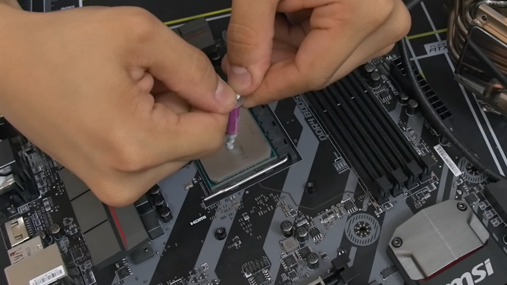

Bước 3: Lắp tản nhiệt cho chip xử lý.

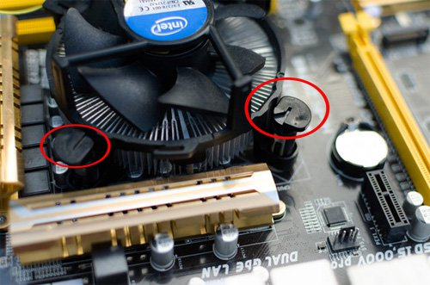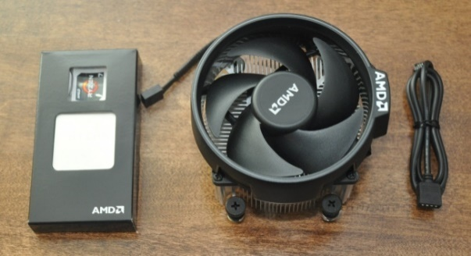

Bước 4: Lắp bo mạch chủ vào thùng máy và bắt ốc.

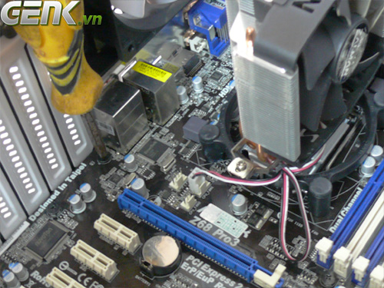

Bước 5: Nối các dây tín hiệu ngoại vi, AUDIO, USB của thùng máy vào bo mạch chủ.

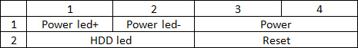

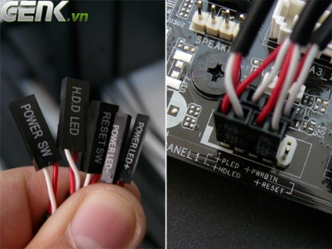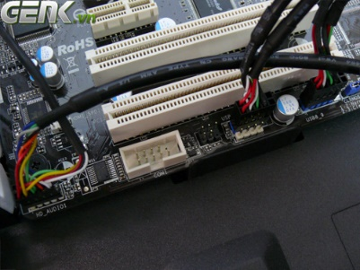

Bước 6: Lắp đặt nguồn và đi dây trong khoang giấu dây (nếu có).

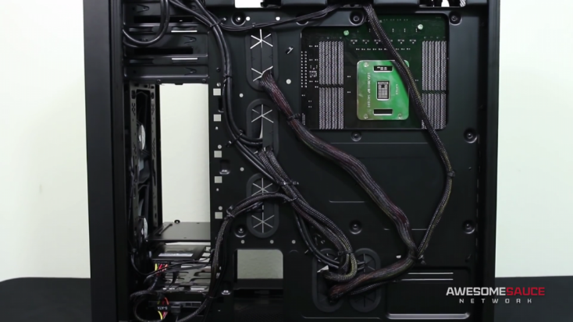

Bước 7: Lắp HDD, SSD, RAM, VGA

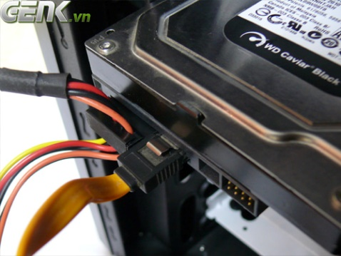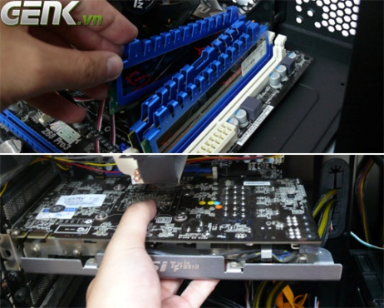

Bước 8: Cắm các dây cấp từ nguồn vào linh kiện và bó gọn các đoạn dây còn thừa

4 pin (hoặc 4+4 pin hoặc 8 pin) cho CPU, 24 (hoặc 20+4 pin) cho bo mạch chủ và 6 pin (hoặc 8 pin) cho card đồ họa (nếu có).

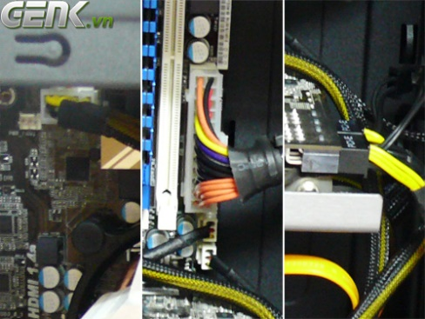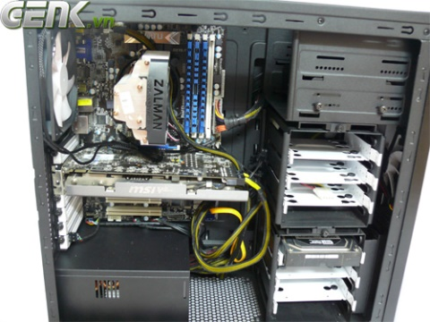

* 1. **Cài đặt phần mềm sau khi lắp ráp**

Bước 1: Tạo USB BOOT

Những thứ cần thiết để cài đặt PC:

+ 1 USB Boot  
+ 1 bản ghost hoặc bản iso

Để tạo USB boot. Cần làm theo các bước sau:

+ Cắm USB vào PC để PC nhận USB.

Đối với USB:  Nên dùng FAT32 vì đây là định dạng mặc định của nó. Cho dù bạn có chuyển đổi định dạng sang NTFS thì cũng không có tác dụng gì nhiều. Trừ khi bạn copy file có dung lượng lớn hơn 4GB, hoặc USB của bạn có dung lượng vượt quá 32GB thì hãy chuyển sang NTFS.

Ở đây chúng ta sử dụng phần mềm boot AnhdvBoot 2024 (24.2)

Chuột phải vào _One_Click_USB_HDD_Anhdv_Boot.bat (Chạy với quyền Administrator)

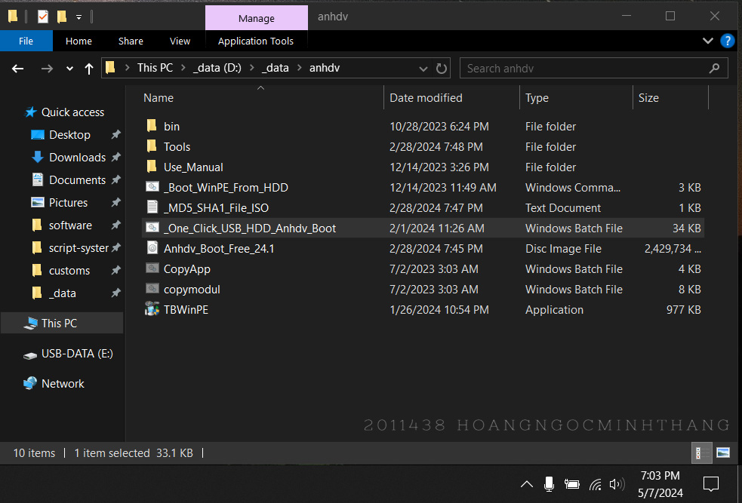

Nhập 1 để chọn ngôn ngữ tiếng việt.

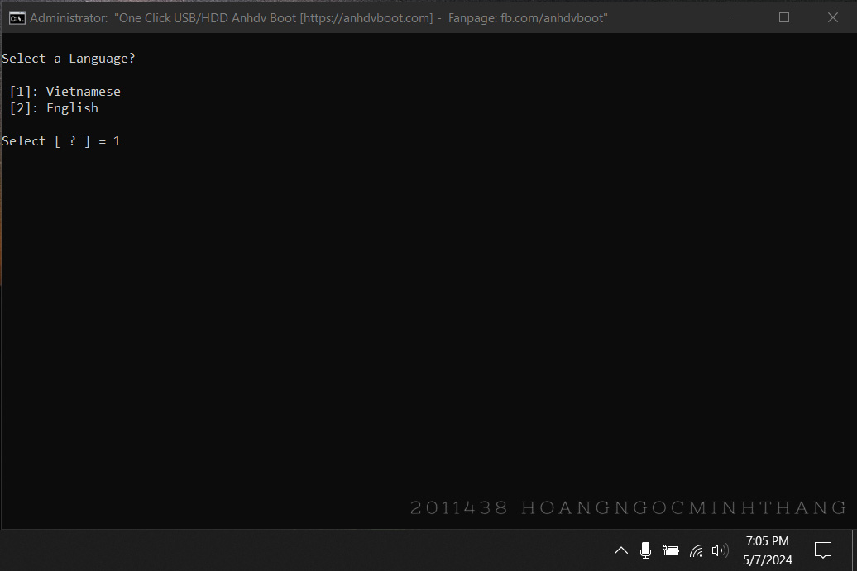

Nhập đúng số thứ tự của USB (ở đây là số 2)

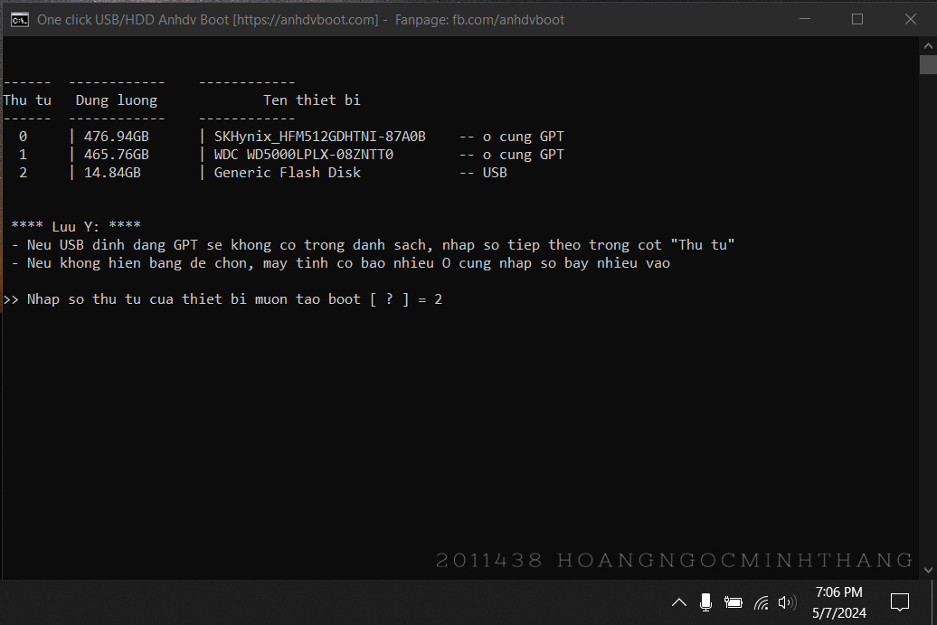

* Để tạo usb boot với 2 phân vùng (tạo usb boot với phân vùng ẩn) thì chọn Y. Công cụ sẽ chia USB ra làm 2 phân vùng: phân vùng FAT32 ẩn đi và phân vùng NTFS chứa file lớn. Nếu USB có dung lượng thấp (nhỏ hơn 8Gb) thì nên chọn N.

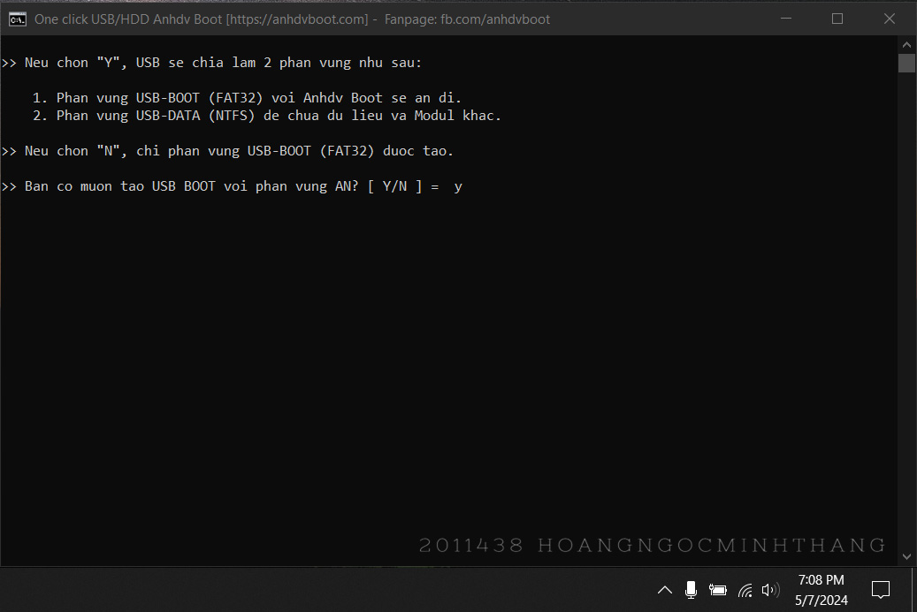

* Ở đây dung lượng mặc định của phân vùng Boot sẽ là 4.5GB, nếu muốn dùng thêm thì nhập thêm không thì nhấn Enter để bỏ qua.

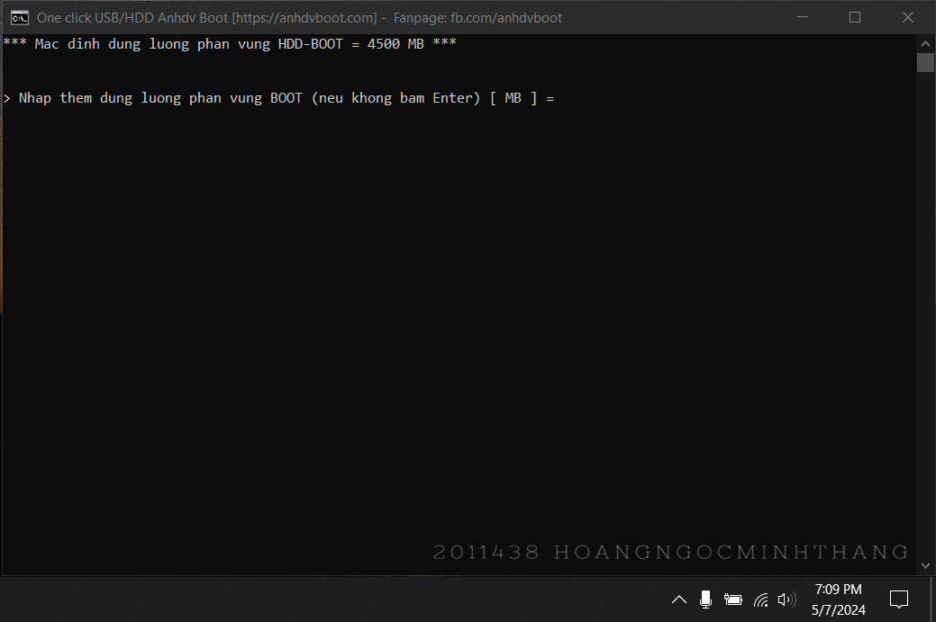

* Lưu ý usb sẽ bị format dữ liệu để tạo USB Boot, trước khi làm tiếp hãy backup lại dữ liệu (nếu có). Ấn Y để xác nhận tạo.

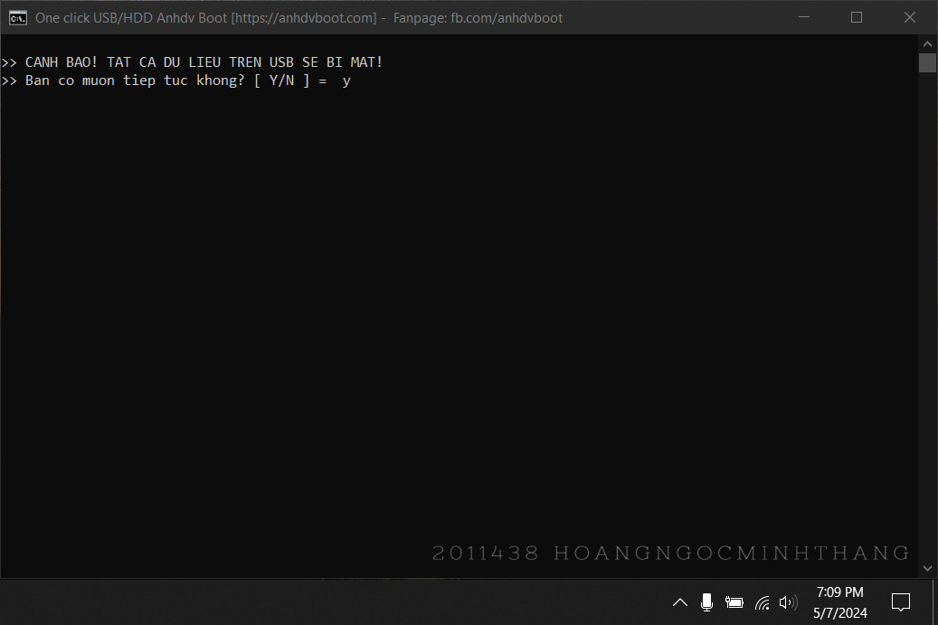

* Lúc này đã bắt đầu quá trình tạo USB Boot, lưu ý không rút USB và giữ máy luôn hoạt động.

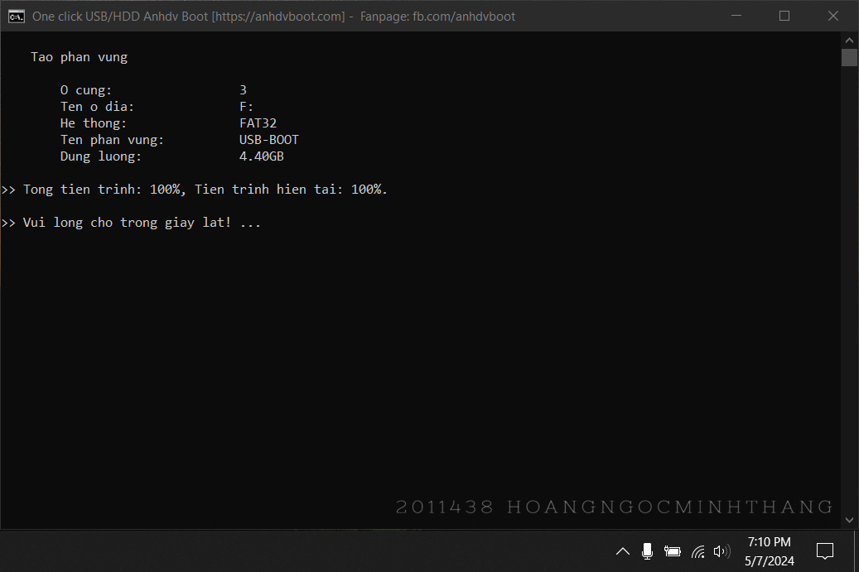

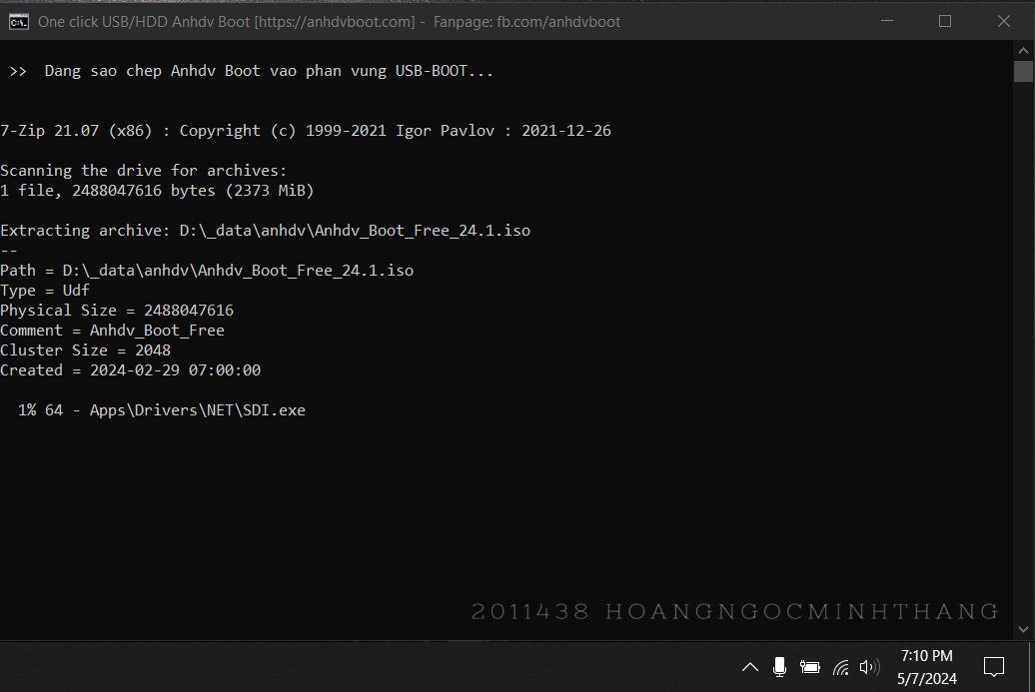

* Đợi đến khi công cụ 1 click tạo usb boot UEFI-Legacy chạy xong và xuất hiện thông báo:

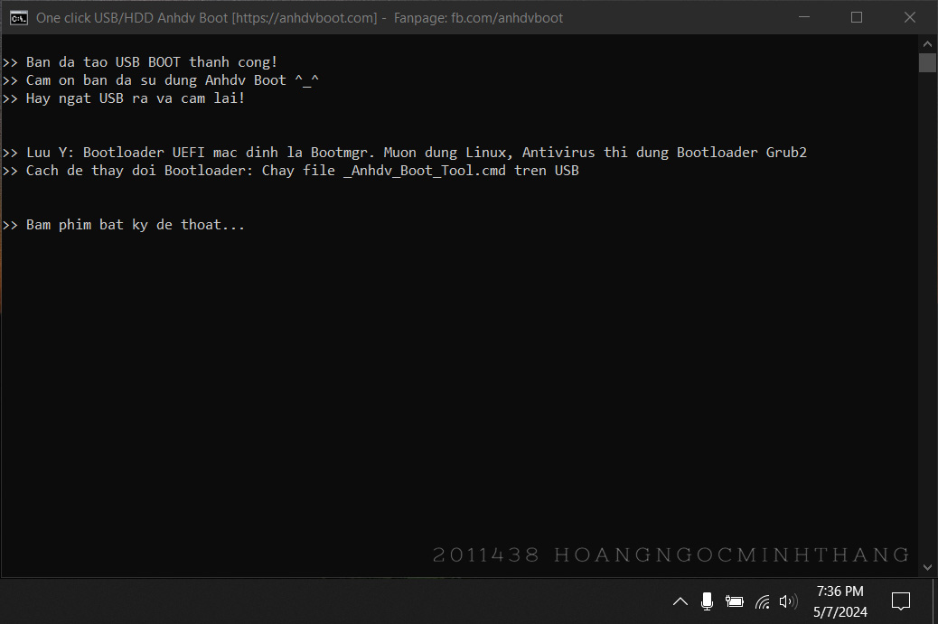

* Quá trình tạo USB Boot đã hoàn tất, nhấn phím bất kỳ để thoát.

Bước 2: Cài hệ điều hành

* Trước tiên, chuẩn bị một bản iso windows 10 và copy vào usb boot (phân vùng data)

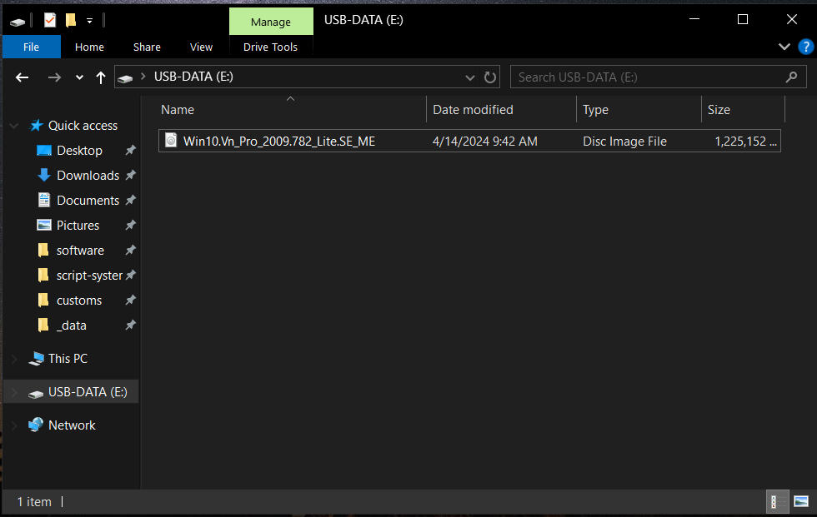

* Cắm USB Boot vào máy, sau đó khởi động lại máy và vào BIOS, tiếp theo tìm tới phân vùng ưu tiên (đẩy USB Boot lên trên cùng).

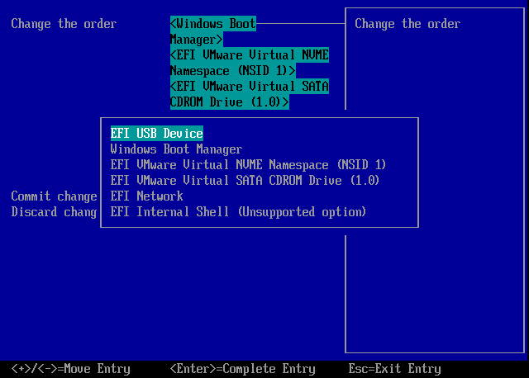

* Lưu và khởi động lại để vào USB Boot.

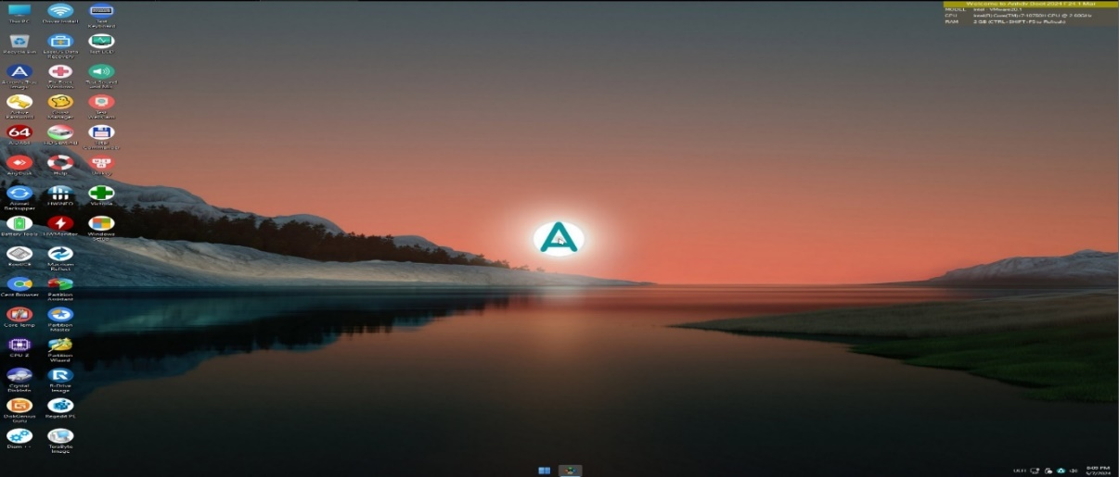

* Tuỳ thuộc vào các dòng Main có hỗ trợ legacy hoặc uefi ta thực hiện định dạng ở cứng theo chuẩn MBR hoặc GPT ta dùng phần mềm Partition Wizard để có thể chuyển định dạng .
* Giao diện phần mềm Partition Wizard

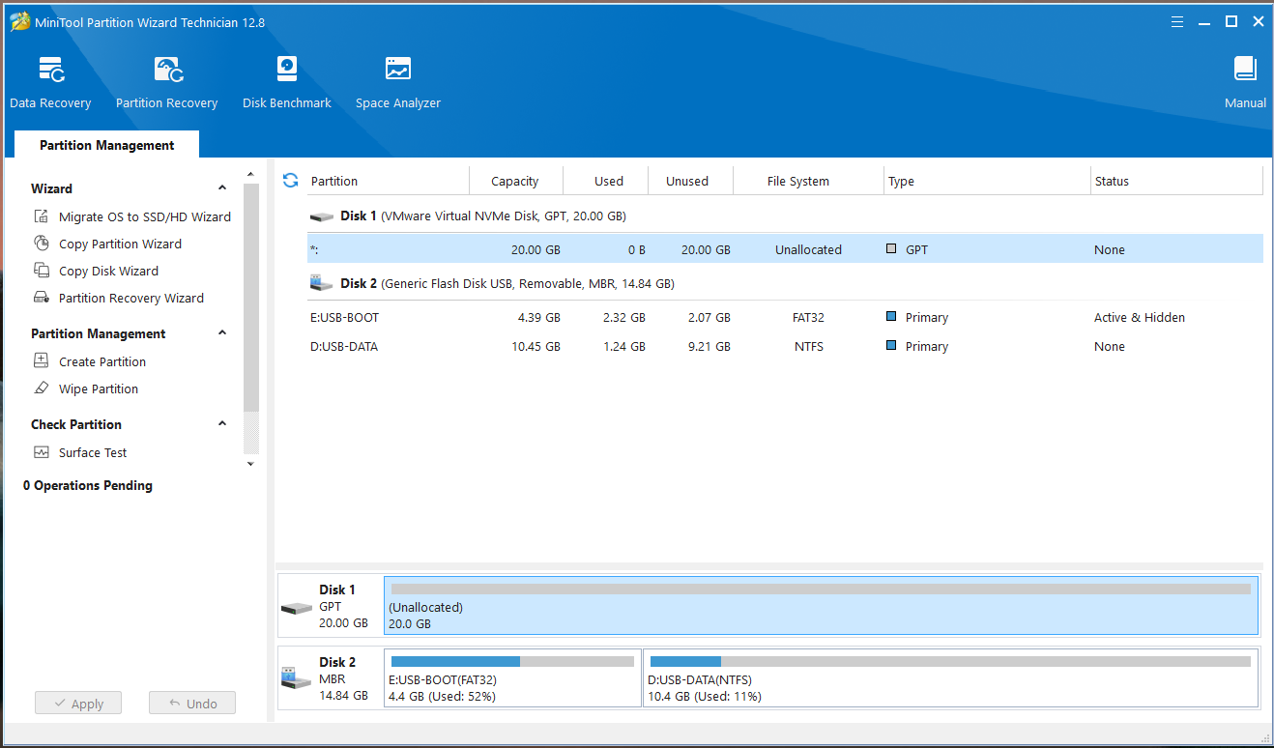

* Tìm và mở file iso đã chuẩn bị, chạy file setup.exe để tiến hành cài win.

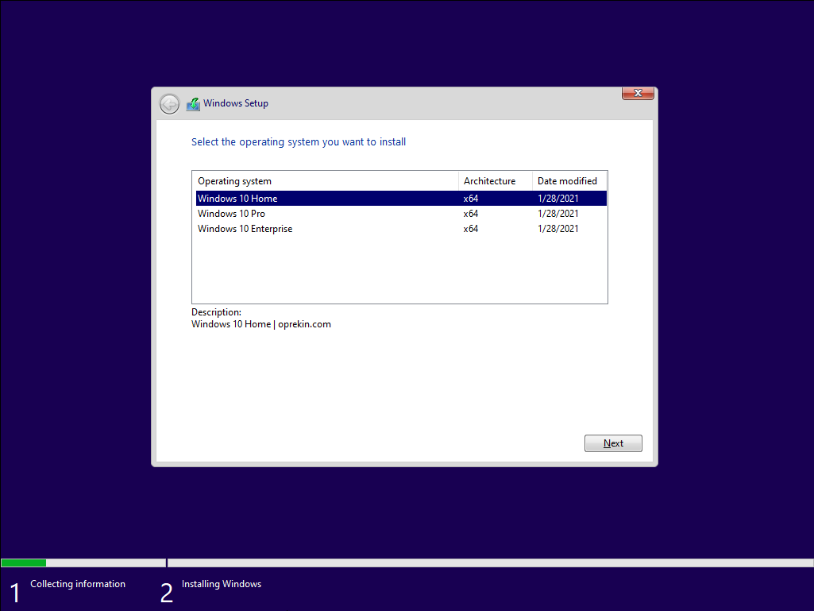

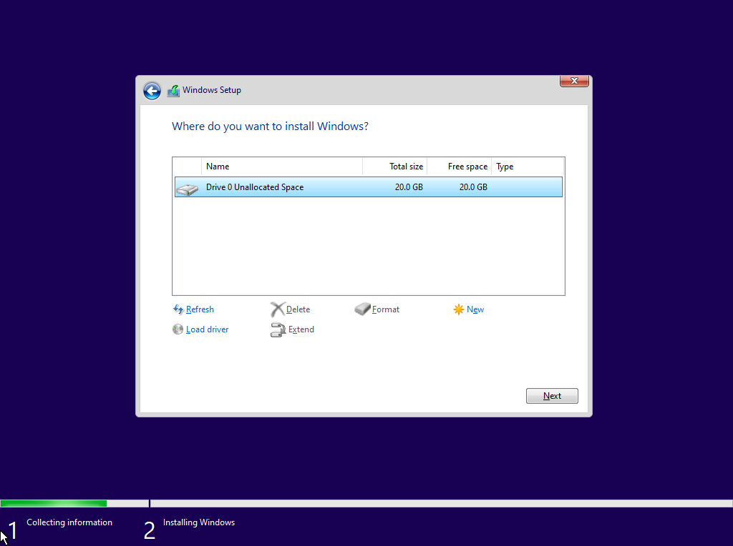

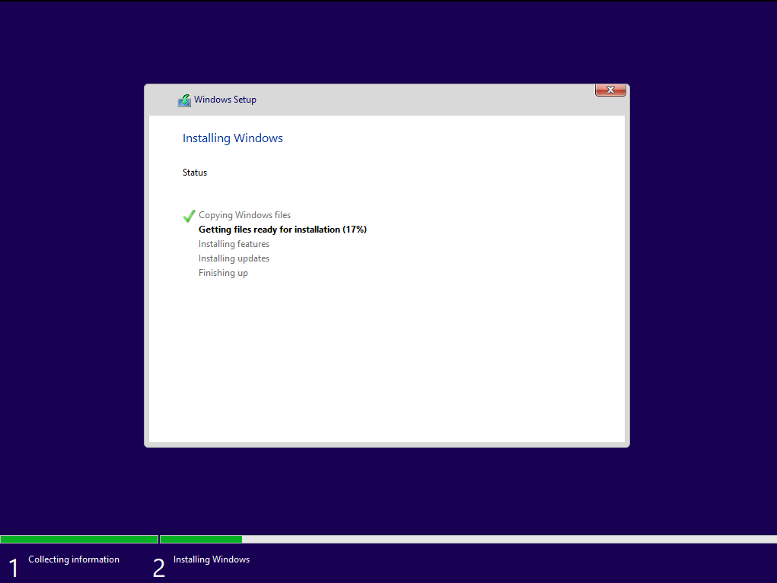

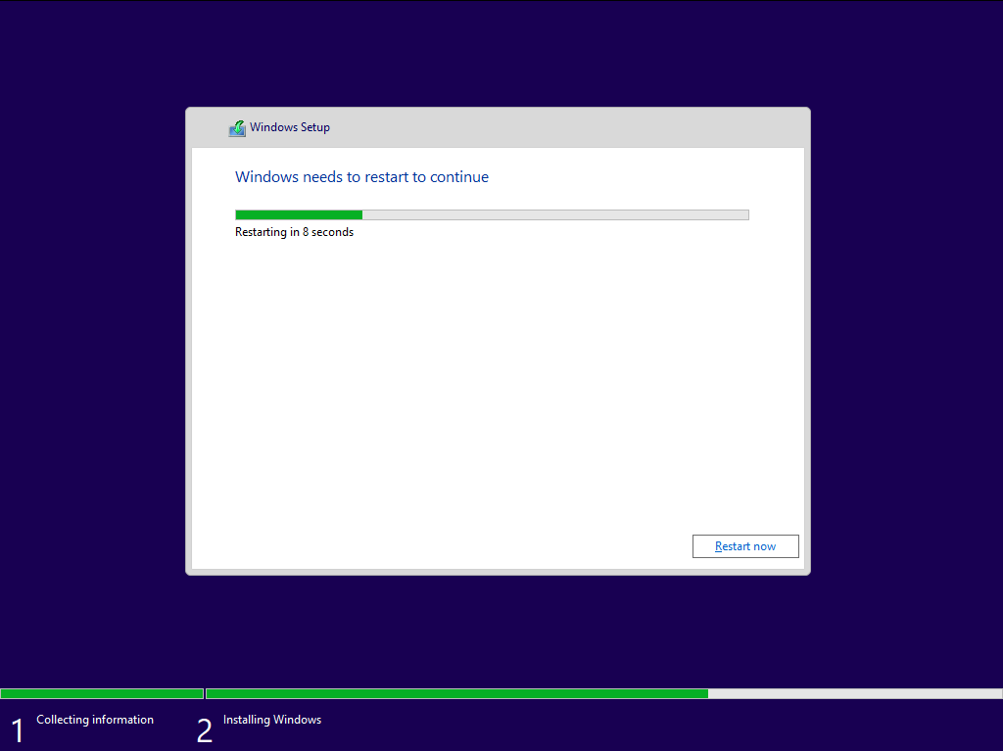

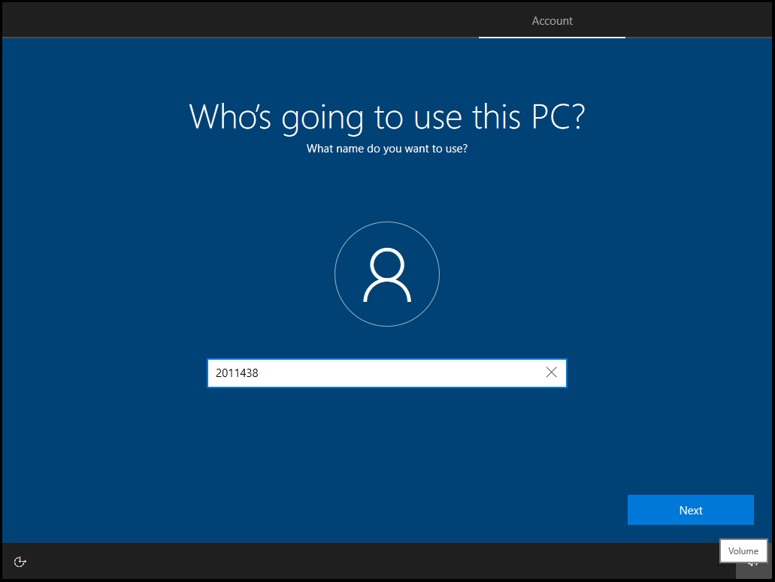

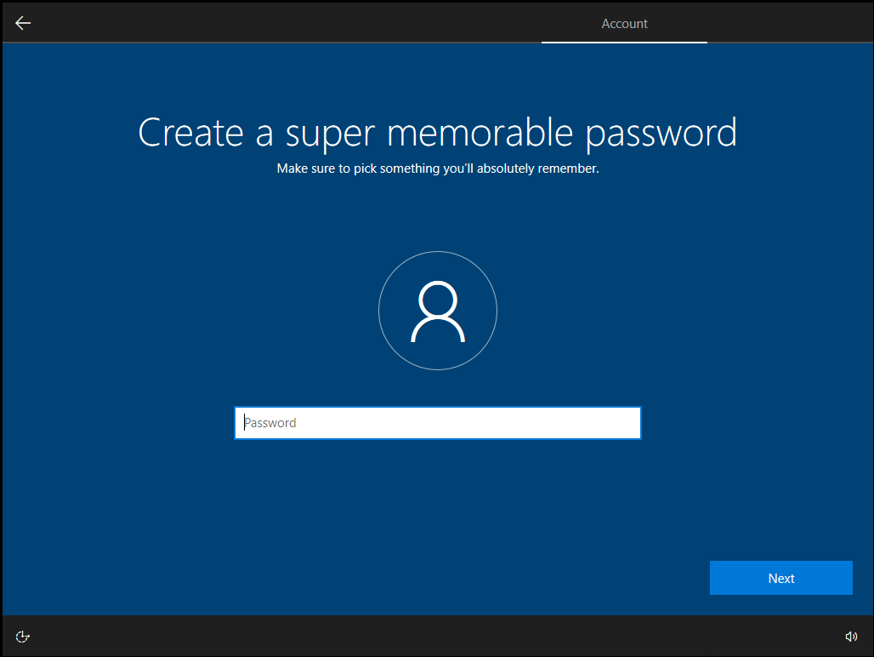

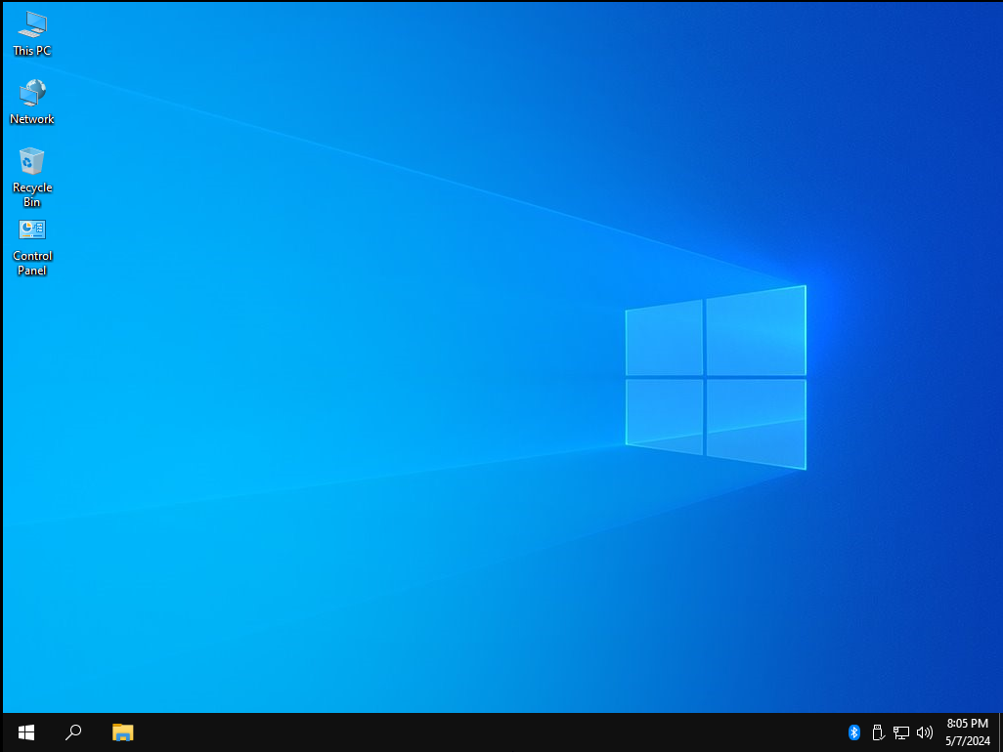

**Bước 3: Cài phần mềm**

Đối với đối tượng là khách làm văn phòng cần có những phần mềm sau:

* Microsoft office ( Word, Excel…… )
* Adobe Air, Adobe Flash Player
* Unikey
* Trình duyệt web ( Cốc Cốc, Google Chrome,…)
* Tắt Windows update
* Active Win
* Tắt Firewall
* Foxit Reader
* Tắt auto update (đối với trình duyệt Cốc Cốc)
* Cài đầy đủ driver

Cài đặt khổ giấy văn phòng trong Word và Excel

Chọn Layout -> Margins -> chọn custom margins

Dưới đây là thông số theo quy định về căn lề trong word (văn bản hành chính)

* Căn lề trên: Cách mép trên của giấy từ 20mm-25mm
* Căn lề dưới: Cách mép dưới của giấy từ 20mm-25mm
* Căn lề trái: Cách mép trái giấy từ 30mm-35mm
* Căn lề phải: Cách mép phải giấy từ 15mm-20mm

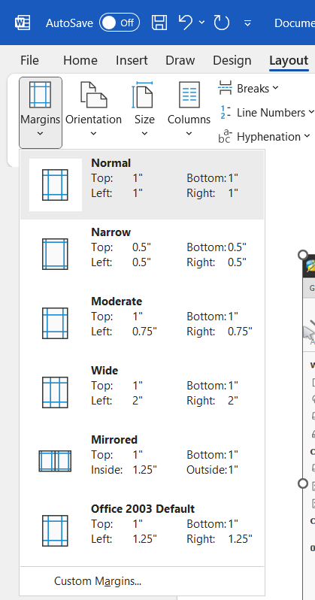

Tiếp theo cài mặc định font chữ và cỡ chữ

Vào Home -> Bấm mũi tên cạnh chữ font -> font Time New Roman, style Regular, cỡ 13 -> Set as default

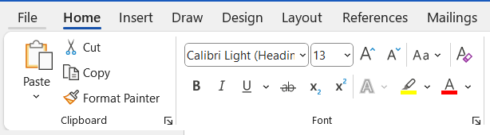

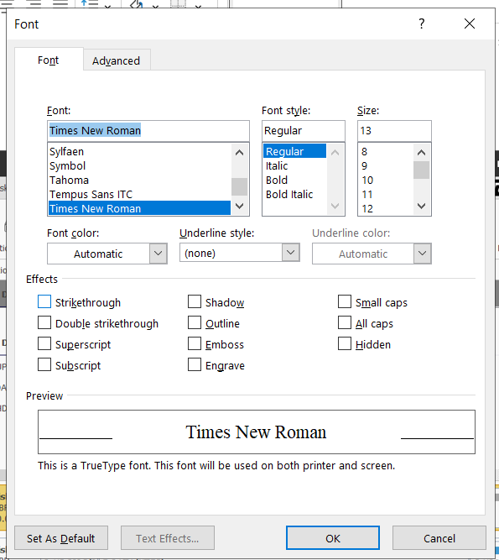

**Bước 4: Sao lưu Windows**

Trong quá trính sử dụng không thể tránh được các sự cố có thể xảy ra hoặc muốn dùng lại bản windows sạch nhưng sẽ bỏ qua các bước cài đặt. Ta sẽ tiến hành sao lưu lại bản windows.

Đầu tiên vào BIOS

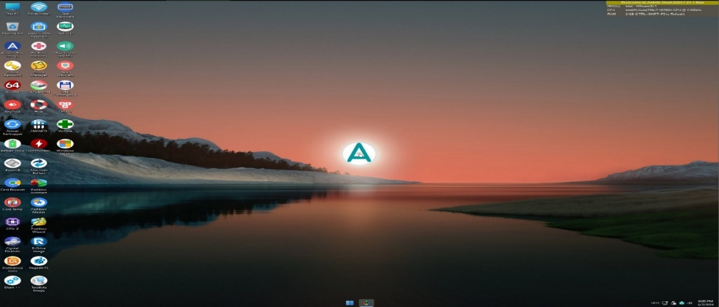

Ở đây chúng ta sẽ sử dụng phần mềm Acronis True Image cho cả backup và restore

Chọn Backup

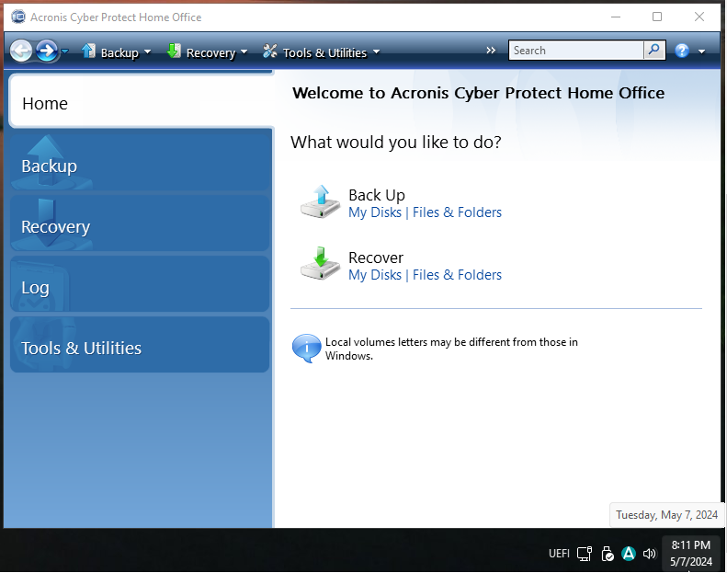

Chọn Disk and Partition Backup

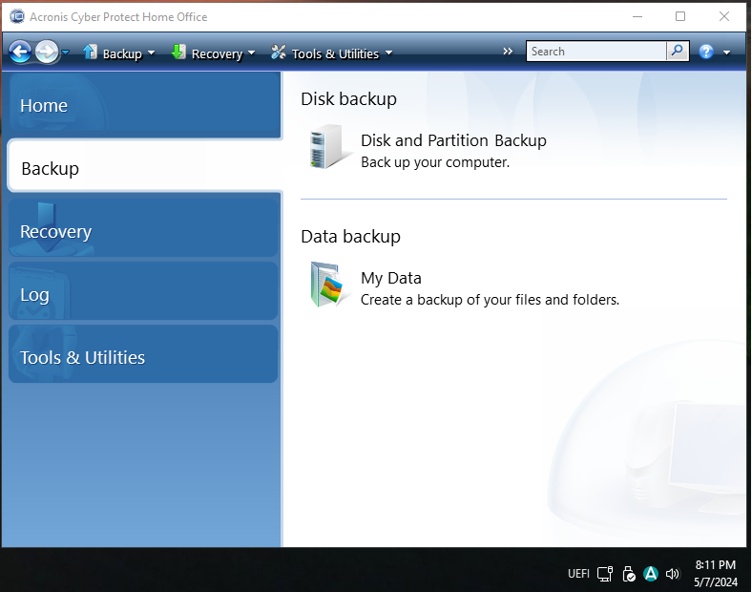

Chọn ổ C nơi chứa Windows

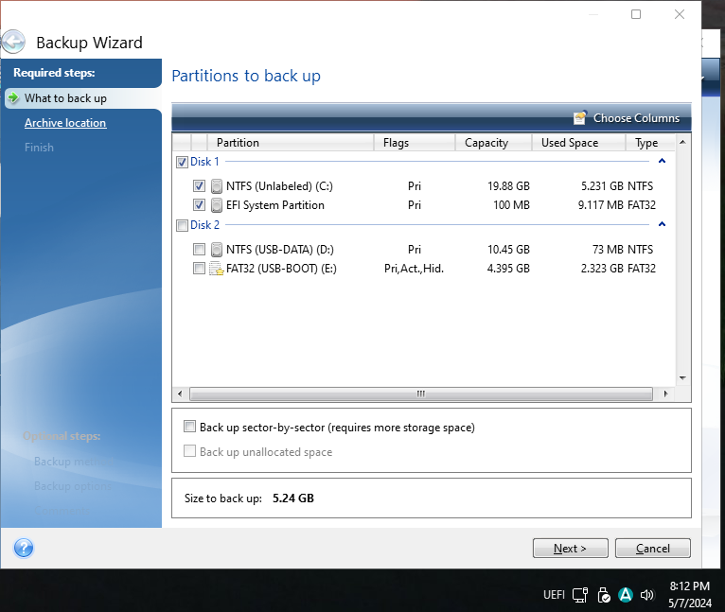

Tìm nơi lưu file backup

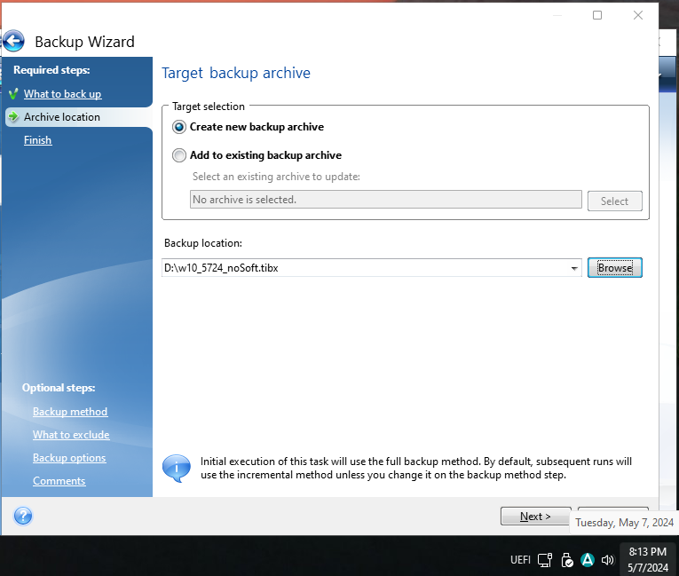

Lúc này quá trình backup windows sẽ diễn ra.

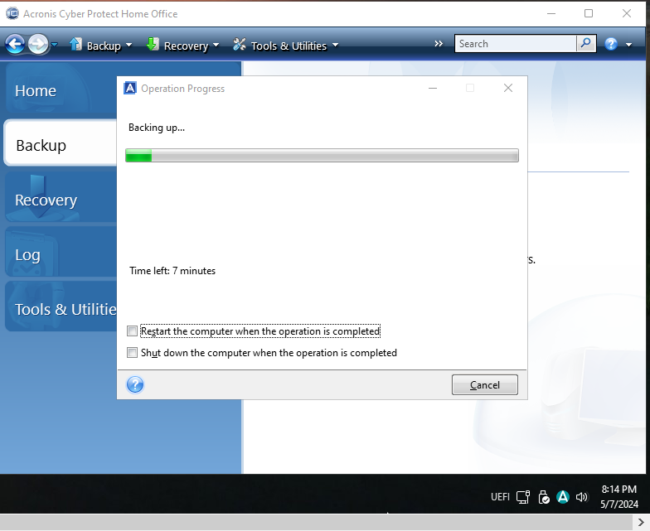

Sau khi hoàn tất, kiểm tra lại xem đã có file backup chưa.

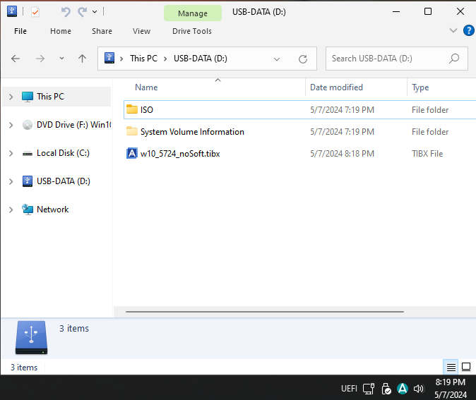

Bước 5: Khôi phục Windows

Vào phần mềm Acronis True Image, chọn Recover

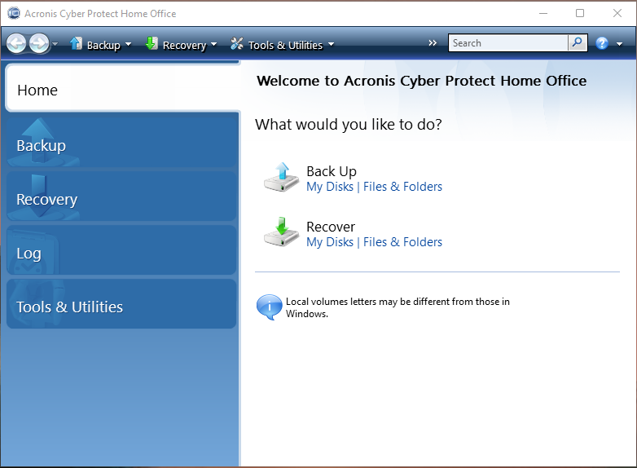

Chọn Disk Recovery

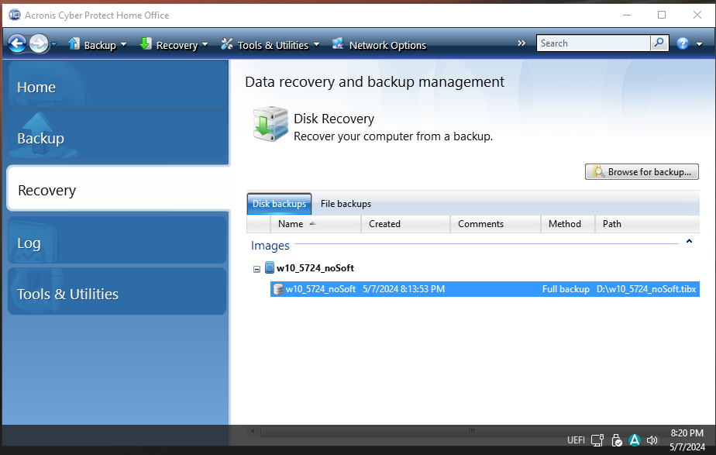

Tìm tới nơi lưu file backup

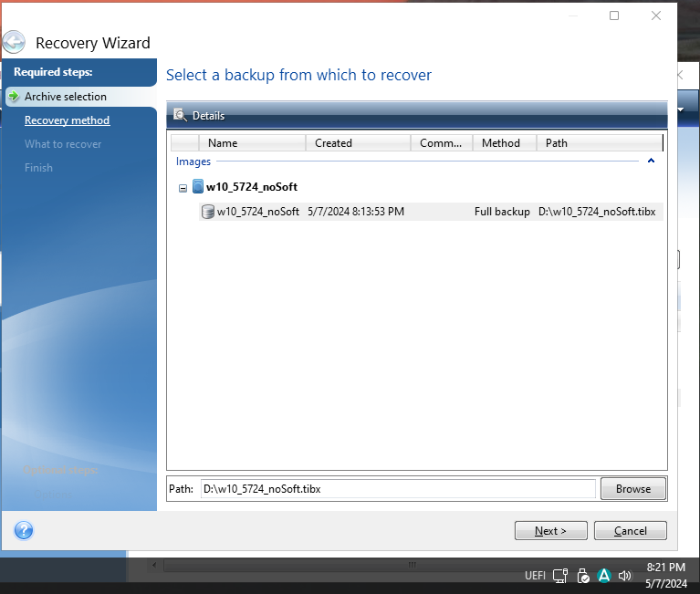

Next

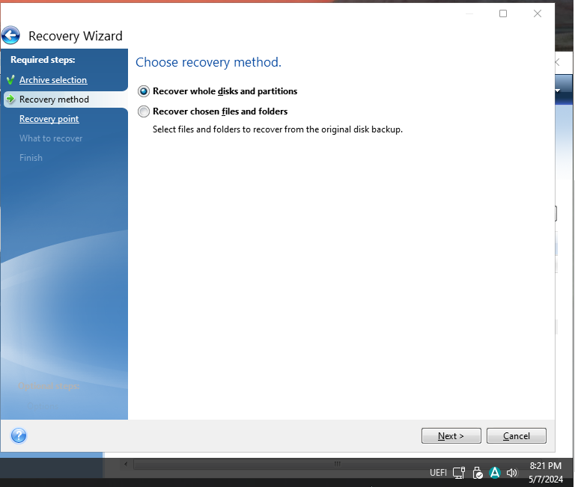

Chọn thời điểm đã tạo file backup

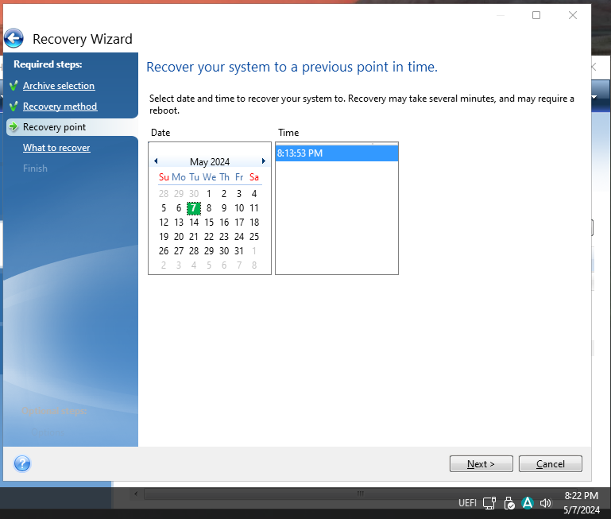

Bỏ chọn Track 0, Next

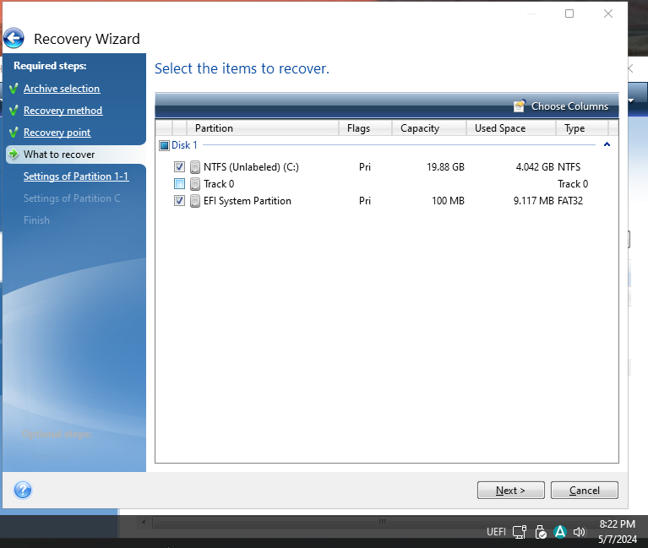

* Lúc này đanh tiến hành khôi phục bản windows đã sao lưu, có thể tích chọn Restart the computer… để sau khi khôi phục xong sẽ tự động reset lại và vào lại windows.

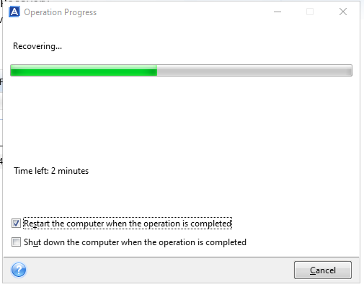

Một số hình ảnh thi công lắp ráp phòng máy tại công trình

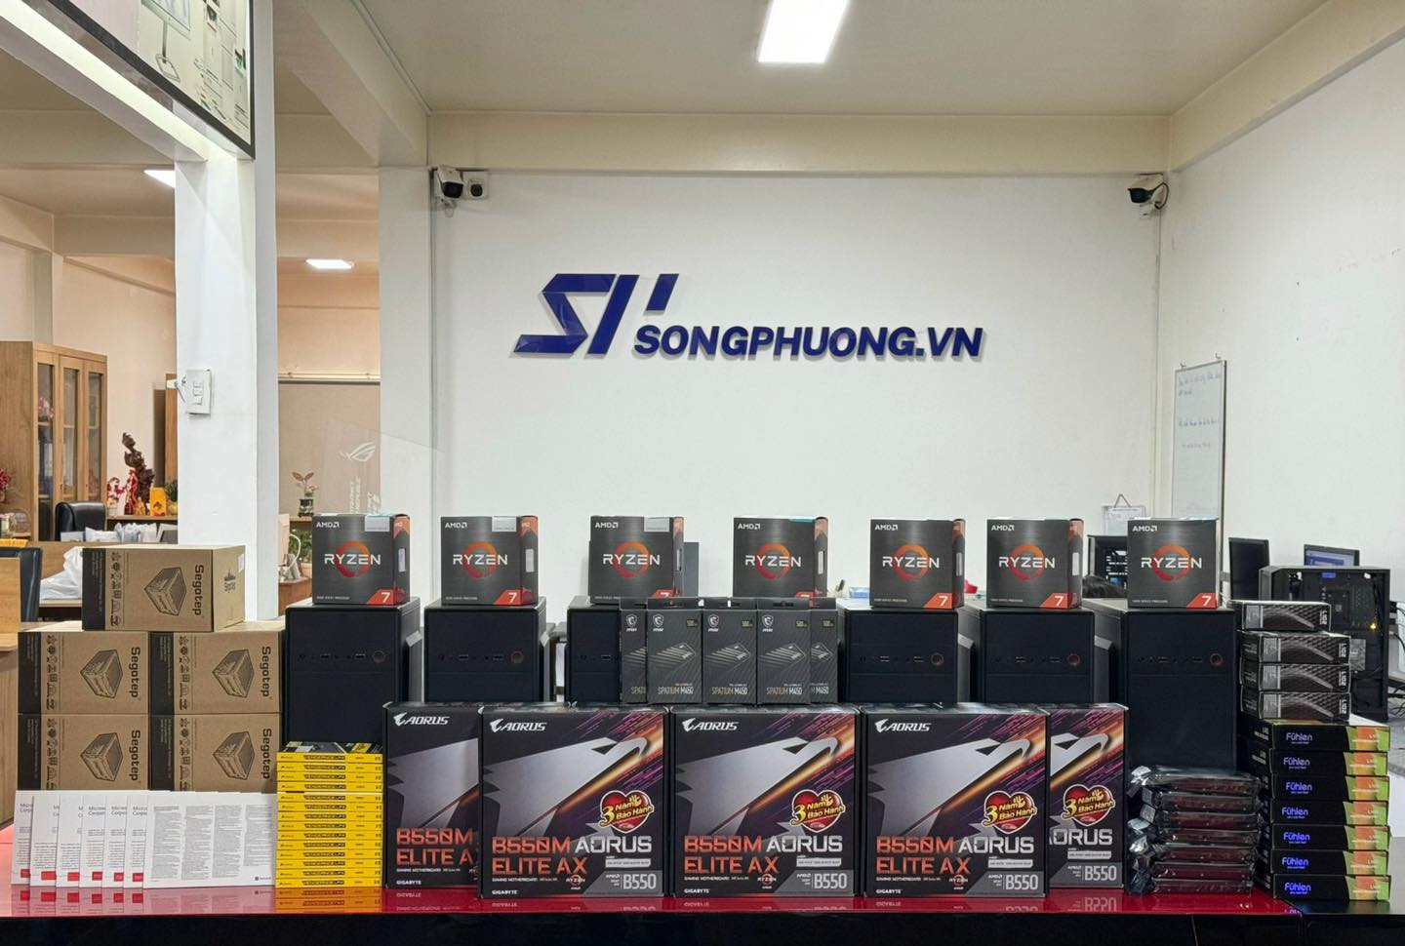

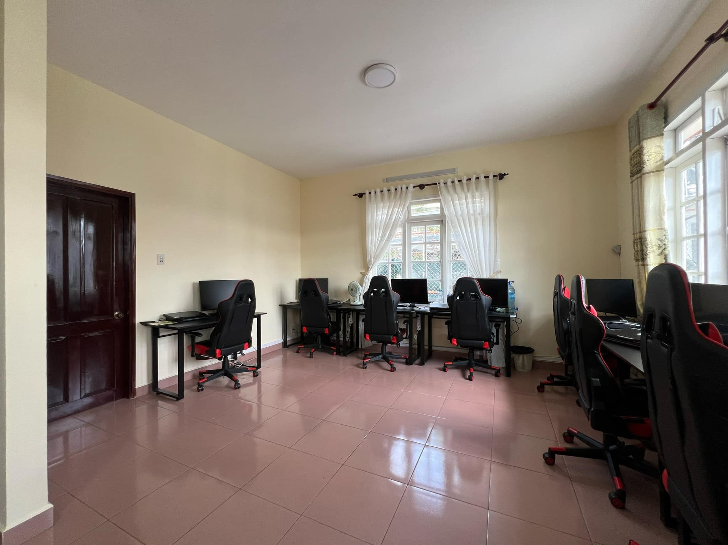

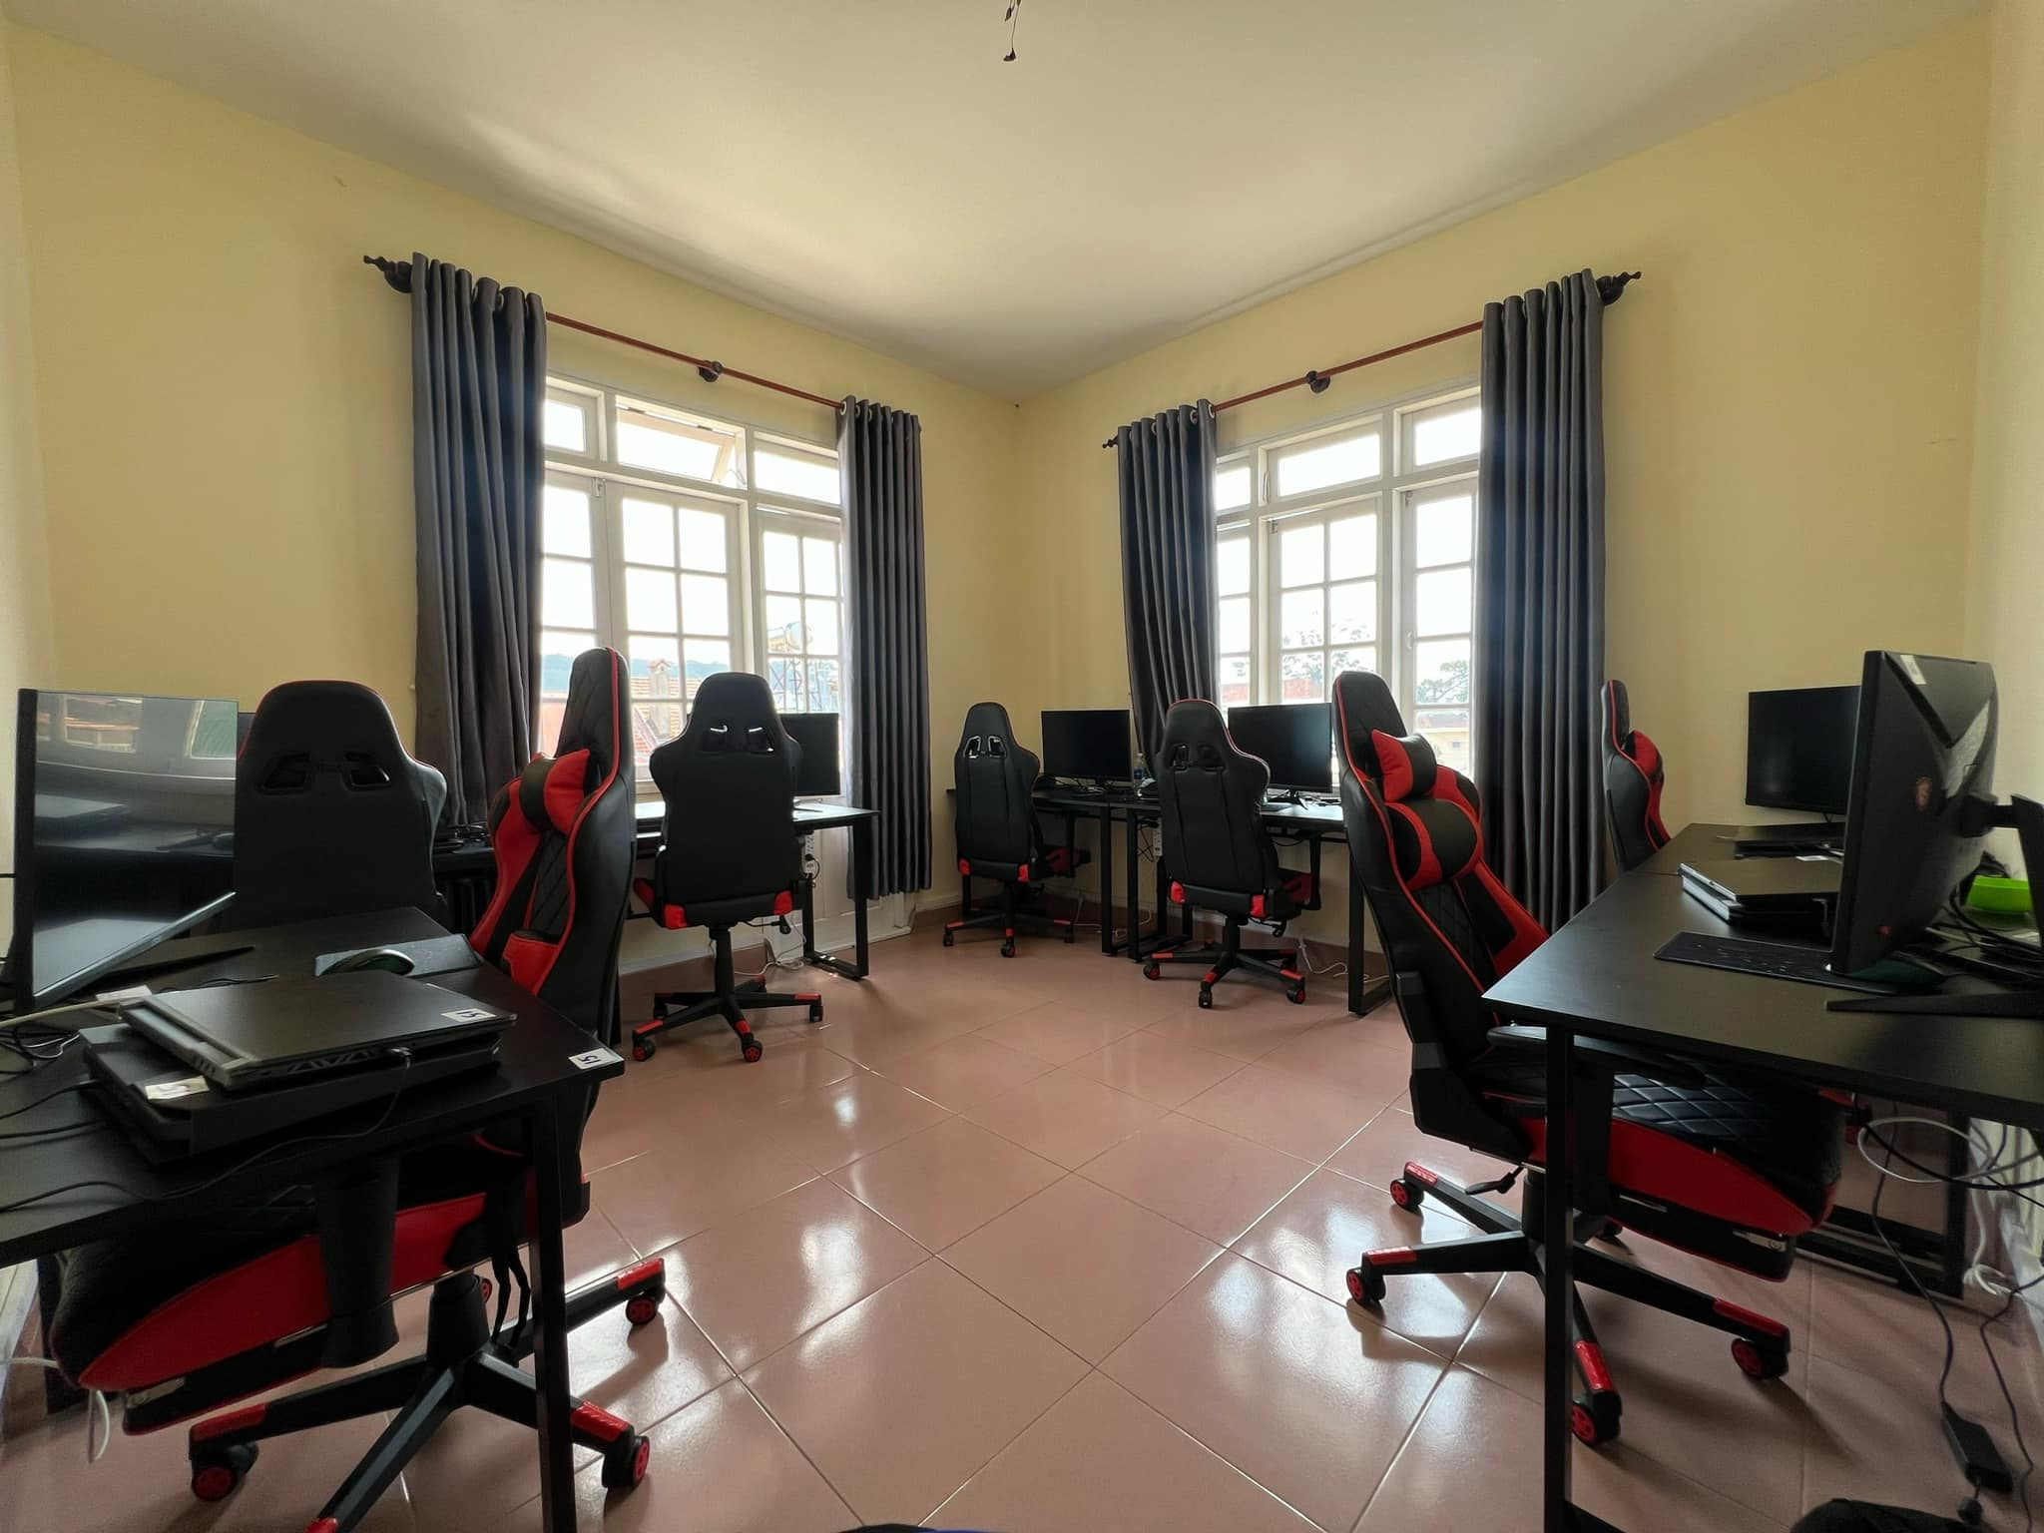

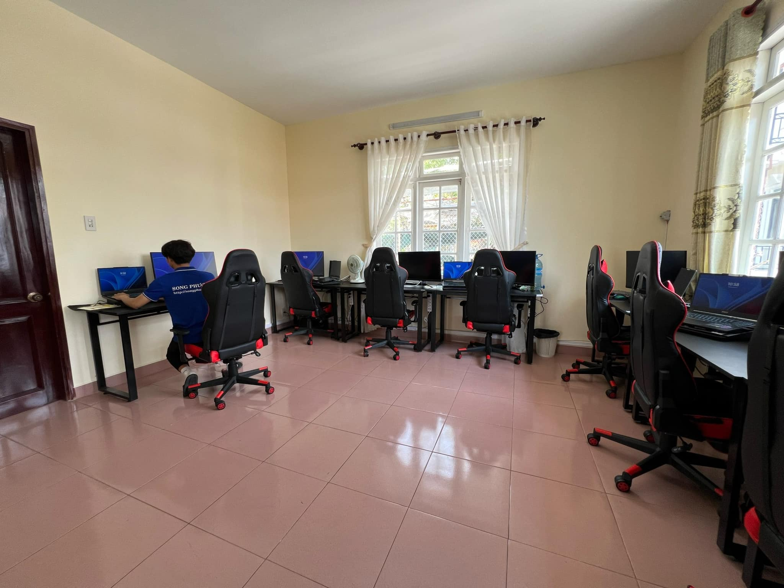

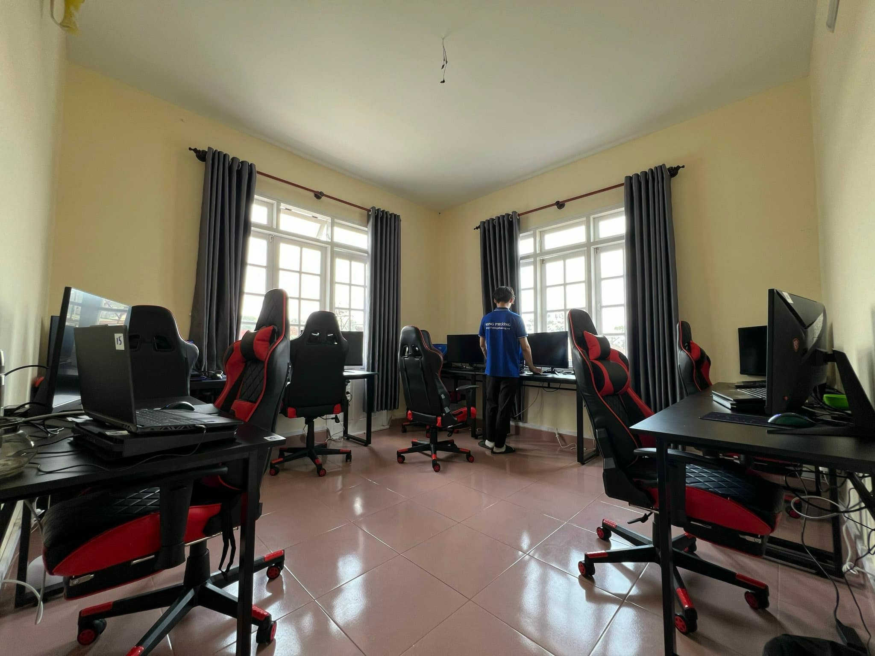

# **CHƯƠNG IV: NGÀY HỘI VIỆC LÀM - KẾT NỐI DOANH NGHIỆP NĂM 2024**

**Trường Đại học Đà Lạt**

## Mục đích tham gia sự kiện

– Định hướng học tập cho sinh viên thông qua các hoạt động tuyển dụng. Giới thiệu các ngành nghề đào tạo, sản phẩm đào tạo của Trường tới các doanh nghiệp, nhà tuyển dụng.

- Tạo điều kiện để các doanh nghiệp, đơn vị tuyển dụng tiếp cận và trực tiếp tuyển dụng nguồn nhân lực chất lượng cao do Trường Đại học Đà Lạt đào tạo.

- Tăng cường phát triển hợp tác mối quan hệ giữa Nhà trường với các doanh nghiệp, đơn vị sử dụng lao động trong đào tạo, thực hành, thực tập thực tế, nghiên cứu khoa học. Đồng thời tiếp nhận thông tin phản hồi từ các đơn vị sử dụng lao động nhằm đổi mới chương trình đào tạo đáp ứng nhu cầu của thị trường lao động hiện nay.

– Giúp sinh viên nắm bắt được các tiêu chí tuyển dụng, làm quen với thị trường tuyển dụng lao động, bồi dưỡng về tác phong, kỹ năng, nghiệp vụ cho sinh viên khi đến sàn giao dịch việc làm để tìm việc giúp nâng cao khả năng tìm kiếm việc làm phù hợp với chuyên ngành đào tạo và hướng nghiệp cho sinh viên.

– Tạo điều kiện cho các doanh nghiệp trưng bày, giới thiệu các sản phẩm, dịch vụ của mình với người học và các đối tác của Trường.

Một số hình ảnh tham gia sự kiện:



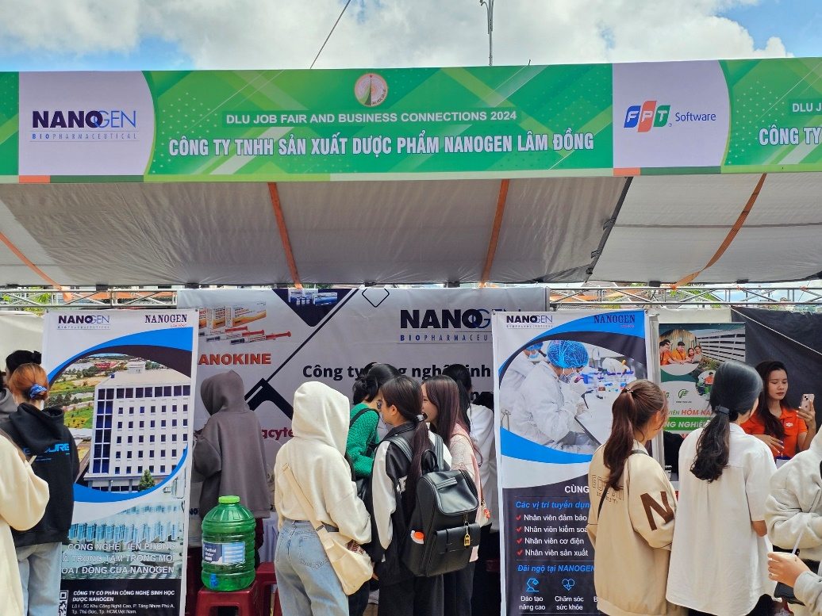

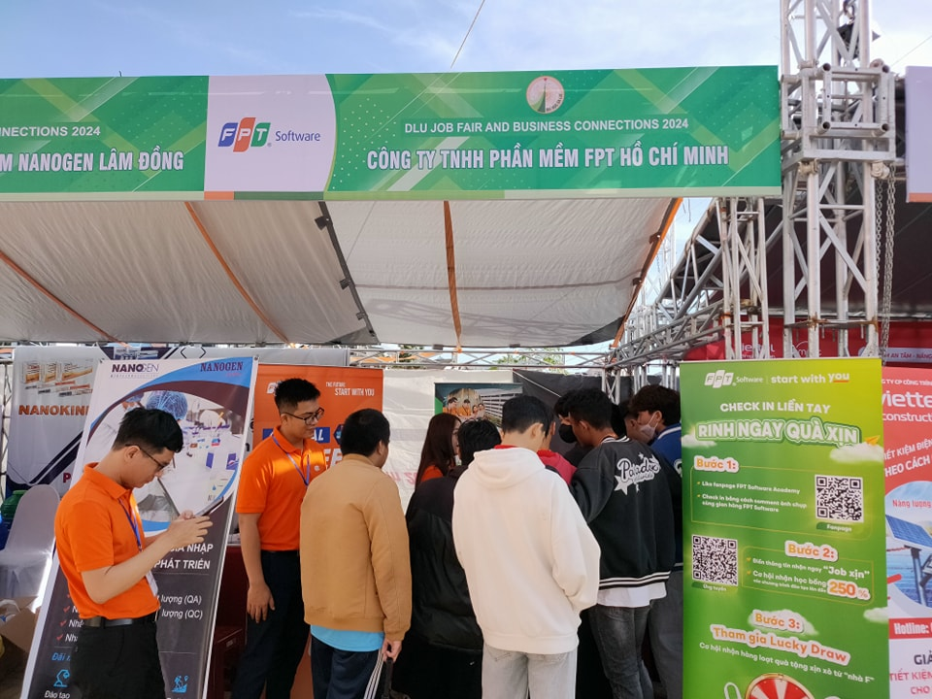

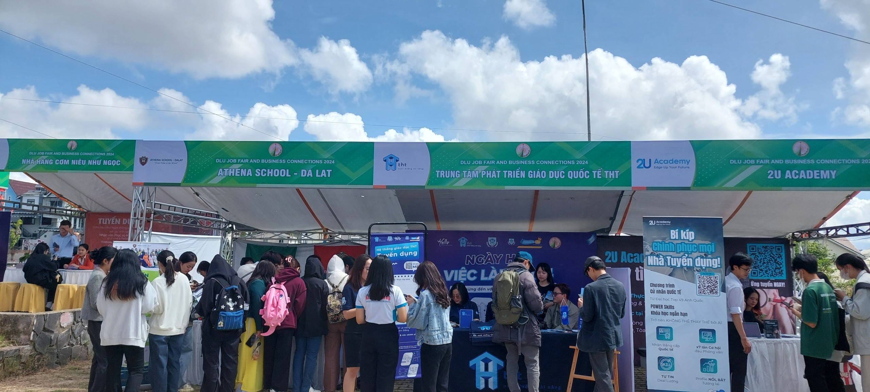

# **TÀI LIỆU THAM KHẢO**

* [Web] Song Phương | Máy tính, Laptop, Linh kiện chính hãng

<https://songphuong.vn/>

* [Web] Phân tích thị trường

<https://mona.media/phan-tich-thi-truong/>

* [Web] Kiến thức cơ bản về camera quan sát

<https://khoingo.net/kien-thuc-co-ban-ve-camera-quan-sat/>

* [Web] Cách lắp đặt Camera

<https://fptshop.com.vn/tin-tuc/thu-thuat/cach-lap-dat-camera-an-ninh-tai-nha-chuan-chinh-dung-quy-trinh-162394\>

* [Web] Các trang web của hãng sản xuất linh kiện và máy tính

<https://www.msi.com/>

<https://www.asus.com/>

<https://www.lenovo.com/>